МИНОБРНАУКИ РОССИИ

ФЕДЕРАЛЬНОЕ ГОСУДАРСТВЕННОЕ БЮДЖЕТНОЕ ОБРАЗОВАТЕЛЬНОЕ

УЧРЕЖДЕНИЕ ВЫСШЕГО ОБРАЗОВАНИЯ

«ВОРОНЕЖСКИЙ ГОСУДАРСТВЕННЫЙ УНИВЕРСИТЕТ»

(ФГБОУ ВО «ВГУ»)

Факультет Компьютерных наук

Кафедра программирования и информационных технологий

Техническое задание

на разработку системы

«Сервис для поиска и аренды частного жилья Rentplace»

Исполнители

______________ Г.А. Загороднев

______________ В.Ю. Катцын

______________ В.И. Кондратов

______________ И.А. Полоцкий

______________ И.Д. Исанбаев

______________ И.С. Беликов

Заказчик

______________ В.С. Тарасов

Воронеж 2025

Содержание

Содержание 2

1 Термины, используемые в техническом задании. 6

2 Общие положения 9

2.1 Полное наименование системы и ее условное обозначение 9

2.2 Разработчики и заказчик 9

2.3 Перечень документов, на основании которых создается система 9

2.4 Состав и содержание работ по созданию системы 10

2.5 Порядок контроля и приемки работ по созданию системы 10

2.6 Цели и назначение создания системы 11

2.6.1 Цели создания системы 11

2.6.2 Назначение системы 11

3 Функциональные требования 13

3.1 Progressive Web App 13

3.1.1 Требования к авторизации и регистрации 13

3.1.2 Требования к просмотру сетки объявлений о сдаче жилья 13

3.1.3 Требования к взаимодействию с профилем 14

3.1.4 Требования к взаимодействию с объявлением 14

3.1.5 Требования к размещению объявления о сдаче жилья 14

3.1.6 Требования к взаимодействию с избранными объявлениями 15

3.1.7 Требование к взаимодействию с забронированными объявлениями 15

3.2 Веб-приложение для администрации сервиса 16

4 Нефункциональные требования 17

4.1 Удобство использования 17

4.2 Безопасность 17

4.3 Масштабируемость 17

4.4 Совместимость 17

4.5 Доступность 18

5 Требования к системе в целом 19

5.1 Требования к программному обеспечению системы 19

5.2 Общие требования к оформлению и верстке страниц 19

5.3 Требования к численности и квалификации персонала, обслуживающего приложение 20

5.4 Требования к использованию данных 20

5.5 Языковые версии приложения 20

6 Группы пользователей 21

7 Структура системы 22

8 Дизайн системы 24

9 Навигация по системе 25

10 Описание экранов PWA 26

10.1 Загрузочный экран 26

10.2 Раздел «Главная» 26

10.3 Страница поиска объявления 28

10.4 Страница объявления 29

10.5 Страница подтверждения бронирования 31

10.6 Раздел «Избранное» 32

10.7 Раздел «Мои брони» 33

10.8 Раздел «Сдать жилье» 35

10.9 Размещение объявления 36

10.9.1 Страница выбора категорий жилья 36

10.9.2 Страница заполнения основной информации о жилье 37

10.9.3 Страница добавления фотографий 39

10.9.4 Страница составления описания и указания арендной платы 40

10.9.5 Страница завершения размещения объявления 41

10.10 Раздел «Профиль» 43

10.11 Страница редактирования профиля 44

10.12 Страница входа/регистрации 45

10.13 Страница ввода кода с почты 46

10.14 Страница заполнения имени и фамилия 47

11 Описание страниц веб-приложения для администрации сервиса 49

11.1 Страница авторизации 49

11.2 Страница ввода кода с почты 50

11.3 Раздел «Объявления» 51

11.4 Страница изменения объявления 52

11.5 Страница добавления объявления 53

11.6 Раздел «Модерация» 54

11.7 Страница просмотра полной информации об объявлении 55

11.8 Раздел «Пользователи» 56

11.9 Страница изменения пользователя 57

11.10 Страница добавления пользователя 58

11.11 Раздел «Брони» 59

11.12 Страница изменения брони 60

11.13 Страница добавления брони 61

11.14 Страница профиля администратора 62

12 Приложение 64

12.1 Диаграмма прецедентов (Use-case diagram) 64

12.2 Диаграмма последовательности (Sequence diagram) 66

12.3 Диаграммы состояний (Statechart diagrams) 69

12.4 Диаграмма активностей (Activity diagram) 71

12.5 ER диаграмма (ER diagram) 72

12.6 Диаграмма развертывания (Deployment diagram) 73

13 Порядок контроля и приемки работ 74

14 Реквизиты и подписи сторон 75

1. Термины, используемые в техническом задании.

**Администратор** – лицо, ответственное за управление и поддержку системы. Он имеет доступ к веб-приложению для администрации, где может управлять объявлениями, пользователями и настройками системы.

**Авторизованный пользователь** – пользователь, прошедший авторизацию, имеющий доступ к полному функционалу приложения.

**Неавторизованный пользователь** – пользователь, не прошедший авторизацию или регистрацию, имеющий ограниченный доступ к функционалу приложения.

**Аккаунт** – учетная запись пользователя, которая позволяет войти в систему и получить доступ к определенным ресурсам и возможностям.

**Профиль** – страница пользователя с персональными данными о нем.

**Объявление** – информация о доступном для аренды жилье, включающее основную информацию, фотографии, стоимость проживания, адрес и удобства.

**Хозяин объявления (Арендодатель)** – это авторизованный пользователь, который создал и разместил объявление в приложении.

**Сетка объявлений –** элемент интерфейса приложения, отображающий список объявлений в виде сетки.

**Сайт (веб-приложение)** – интернет-ресурс, состоящий из одной, нескольких или множества виртуальных страниц.   
Клиент-серверное приложение, в котором клиент взаимодействует с веб-сервером при помощи браузера.

**Модерация –** это процесс проверки объявлений перед их публикацией, который выполняется администратором системы.

**Сервер (серверная часть)** – программно-аппаратная часть сервиса, которая хранится на сервере, обрабатывает полученные данные и отправляет ответ обратно.

**Клиент (клиентская сторона)** – интерфейс с набором функций, с которым взаимодействует пользователь.

**GitHub** – веб-сервис, который основан на системе Git. Социальная сеть для разработчиков, которая помогает вести коллективную разработку IT-проектов.

**Java** – многоплатформенный, объектно-ориентированный язык программирования, предназначенный для разработки различных приложений, включая мобильные, корпоративные, и серверные, обеспечивая быстродействие, безопасность и надежность.

**Spring Framework** – это фреймворк с открытым исходным кодом для языка программирования Java. Он был создан для упрощения разработки и поддержки масштабируемых, слабосвязанных и повторно используемых приложений.

**CSS** – формальный язык описания внешнего вида документа (веб-страницы), написанного с использованием языка разметки (HTML, XHTML, XML).

**HTML** – стандартизированный язык гипертекстовой разметки веб-страниц в браузере.

**JavaScript** – язык программирования высокого уровня, который используется для написания клиентской части приложения.

**PostgreSQL** – реляционная база данных с открытым кодом, которая поддерживается в течение 30 лет разработки и является одной из наиболее известных среди всех существующих реляционных баз данных.

**React** – JavaScript-библиотека для создания пользовательских интерфейсов.

**Miro** – онлайн-платформа для командной работы. Аналог обычной маркерной доски, только бесконечной и доступной в браузере или мобильном приложении.

**Figma** – инструмент для проектирования пользовательских интерфейсов (UI/UX). Используется для создания дизайна мобильных и веб-приложений.

**FigJam** – онлайн-доска для совместной работы, входящая в экосистему Figma.

**Jira** – инструмент для управления проектами и задачами, который помогает оптимизировать работу команды.

1. Общие положения
   1. Полное наименование системы и ее условное обозначение

Полное наименование системы: «Сервис для поиска и аренды частного жилья Rentplace».

Условное обозначение системы: «Rentplace».

* 1. Разработчики и заказчик

Заказчик: Старший Преподаватель Тарасов Вячеслав Сергеевич. Воронежский Государственный Университет, Факультет Компьютерных Наук, кафедра Программирования и Информационных Технологий.

Разработчик: 1 команда группы 7

Состав команды разработчика:

* Загороднев Георгий Александрович
* Катцын Владимир Юрьевич
* Кондратов Владислав Игоревич
* Полоцкий Иван Андреевич
* Исанбаев Илья Денисович
* Беликов Илья Сергеевич
  1. Перечень документов, на основании которых создается система

Данная система будет создаваться на основании следующих документов:

* гражданского кодекса РФ, часть 2, глава 34, статей 606-625, 650-655;
* закона РФ от 07.02.1 992 N 2300-1 (ред. От 11.06.2021) «О защите прав потребителей»;
* федерального закона "О персональных данных" от 27.07.2006   
  N 152-ФЗ;
* федерального закона «Об информации, информационных технологиях и о защите информации» от 27.07.2006 N 149-ФЗ (ред. от 12.12.2023);
  1. Состав и содержание работ по созданию системы

Состав и содержание работ по созданию системы включают в себя следующие этапы:

* сбор необходимой информации, постановка целей, задач системы, которые в будущем должны быть реализованы 16.02.24 – 01.03.24;
* анализ предметной области, анализ конкурентов и построение структуры требований, ведущих к решению поставленных задач и целей 01.03.24 – 16.03.24;
* построение модели программы, описание спецификаций данных, определение связей между сущностями, разработка модели БД 16.03.24 – 01.04.24;
* разработка рабочего проекта, состоящего из написания программного кода, отладки и корректировки кода программы 16.04.24 – 01.05.24;
* проведение тестирования программного обеспечения 16.05.24 – 01.06.24;
  1. Порядок контроля и приемки работ по созданию системы

Предварительные отчёты по работе будет проводиться во время рубежных аттестаций:

* 1 аттестация (конец марта 2024) – создан репозиторий проекта на GitHub, распределены задачи проекта в таск-менеджере Jira, разработан дизайн в Figma, создан проект FigJam с общей логикой системы, спроектирована roadmap в Miro, предоставлены промежуточные результаты по курсовому проекту и готовое техническое задание;
* 2 аттестация (конец апреля 2024) – написан программный код, реализующий 60% описанной функциональности системы, реализована БД и ее взаимодействие с сервером, проведена отладка и доработка кода программы, проведено тестирование по работе системы;
* 3 аттестация (конец мая 2024) – разработан курсовой проект, выполнены завершающие работы по доработке приложения, предоставлена готовая система.
  1. Цели и назначение создания системы
     1. Цели создания системы

Целями создания системы являются:

* реализация универсального приложения, которое удовлетворяет потребности как арендаторов, так и арендодателей;
* предложение минимальных комиссий для арендаторов и арендодателей, что даст конкурентное преимущество и увеличит привлекательность для всех сторон;
* предоставить пользователям возможность арендовать или сдавать жилье на любые сроки;
  + 1. Назначение системы

Система состоит из Progressive Web App (PWA), адаптированного под мобильные устройства и веб-приложения для администрации сервиса.

Разрабатываемое PWA должно решать следующие задачи:

* просмотр объявления о сдаче жилья;
* предоставление пользователям инструментов для поиска, фильтров и сортировок по определенным параметрам;
* добавление понравившегося объявления в раздел «Избранное»;
* просмотр отдельной страницы с детальной информацией каждого объявления;
* бронирование жилья;
* размещение объявления о сдаче собственного жилья;
* редактирование данных своего аккаунта после регистрации или авторизации в системе;

Разрабатываемое веб-приложение для администрации сервиса должно решать следующие задачи:

* проверка объявлений и принятие решения об их публикации в приложении администратором;
* просмотр администратором всех объявлений, размещенных в приложении, и удаление нежелательных;
* удаление или блокировка пользователя администратором;

1. Функциональные требования
   1. Progressive Web App
      1. Требования к авторизации и регистрации

* авторизация/регистрация пользователей осуществляется через электронную почту, которую необходимо ввести в соответствующее поле;
* при вводе некорректной почты пользователь получает сообщение об ошибке;
* на указанный адрес электронной почты отправляется письмо с уникальным кодом;
* код подтверждения является одноразовым и действителен в течение ограниченного времени;
* пользователь вводит полученный код в приложении для завершения авторизация/регистрация;
* при вводе неверного кода пользователь получает сообщение об ошибке;
* после успешного ввода кода незарегистрированный ранее в системе пользователь вводит свое имя и фамилию, после чего получает доступ к своему личному кабинету и ко всем функциям приложения;
* после успешного ввода кода зарегистрированный ранее в системе пользователь получает доступ к своему личному кабинету и ко всем функциям приложения;
  + 1. Требования к просмотру сетки объявлений о сдаче жилья
* пользователь может листать объявления о сдаче жилья;
* сетка объявлений о сдаче жилья находится в разделе «Главная»
* пользователь может выбрать одно из объявлений для просмотра детальной информации;
* пользователь может осуществлять поиск объявлений по их географическому положению;
* пользователь может выбирать категории, применять фильтры и сортировки для получения объявлений в сетке.
  + 1. Требования к взаимодействию с профилем
* авторизованный пользователь может просматривать данные профиля;
* профиль пользователя находится в разделе «Профиль»
* авторизованный пользователь может редактировать данные профиля;
* авторизованный пользователь может выйти из своего профиля;
* авторизованный пользователь может удалить свой профиль;
* неавторизованному пользователю необходимо войти/ зарегистрироваться, чтобы получить доступ к профилю;
  + 1. Требования к взаимодействию с объявлением
* пользователь может просматривать подробную информацию о жилье в объявлении;
* пользователь может просматривать фотографии жилья;
* авторизованный пользователь может выбирать даты для бронирования жилья;
* авторизованный пользователь может забронировать жилье;
* авторизованный пользователь может добавить объявление в раздел «Избранное»;
  + 1. Требования к размещению объявления о сдаче жилья
* размещать объявление о сдаче жилья может только авторизованный пользователь;
* при размещении объявления авторизованный пользователь должен обязательно: указать одну или несколько категорий, к которым относится сдаваемое жилье, название объявления, адрес жилья, общую площадь, максимальное количество гостей, комнат, спален, кроватей, удобства жилья, добавить фотографии, составить самостоятельно описание или сгенерировать его с помощью ИИ, указать арендную плату за сутки;
* после указания всей необходимой информации объявление отправляется на рассмотрение администрации сервиса
* авторизованный пользователь может просмотреть активные объявления, объявления, снятые с публикации, а также объявления, находящиеся на рассмотрении;
  + 1. Требования к взаимодействию с избранными объявлениями
* избранные объявления находятся в разделе «Избранное»;
* просматривать избранные объявления может только авторизованный пользователь;
* авторизованный пользователь может выбрать одно из избранных объявлений для просмотра детальной информации о нем;
* авторизованный пользователь может удалить объявление из раздела «Избранное»
  + 1. Требование к взаимодействию с забронированными объявлениями
* забронированные объявления находятся в разделе «Мои брони»
* просматривать забронированные объявления может только авторизованный пользователь;
* авторизованный пользователь может выбрать одно их забронированных объявлений для просмотра детальной информации о нем;
  1. Веб-приложение для администрации сервиса
* авторизация администратора осуществляется через электронную почту, на который отправляется код подтверждения;
* администратор может просматривать все размещенные объявления в приложении, редактировать и удалять их, а также добавлять новые;
* администратор может просматривать, принимать или отклонять объявления, которые хотят разместить пользователи;
* администратор может просматривать список всех пользователей, редактировать их данные, удалять, блокировать, разблокировать или добавить новых пользователей;
* администратор может просматривать список всех бронирований, осуществляемых пользователями, редактировать их, удалять, а также добавлять новые;
* администратор может редактировать свой профиль;
* администратор может выйти из профиля;

1. Нефункциональные требования
   1. Удобство использования

* PWA должно иметь поддержку различных типов экранов мобильных устройств;
* веб-приложение для администрации сервиса должно иметь поддержку различных типов экранов компьютеров;
  1. Безопасность
* использование JWT токена;
* защита от SQL-инъекций, XSS, CSRF атак;
  1. Масштабируемость
* система должна поддерживать увеличение числа пользователей и объема данных без значительных изменений в архитектуре;
  1. Совместимость
* возможность добавления PWA на главный экран мобильного устройства и использования в качестве мобильного приложения на Android (версии 13-15) или IOS (версии 16-18), если браузер поддерживает данную функцию;
* PWA и веб-приложение для администрации должно поддерживать основные браузеры (Google Chrome, Mozilla Firefox, Yandex Browser);
* Установка .apk файла с приложением, что позволит использовать PWA, как полноценное мобильное приложение на ОС Android (версии 13-15);
  1. Доступность
* возможны временные перебои в работе системы, связанные с активными доработками;

1. Требования к системе в целом
   1. Требования к программному обеспечению системы

PWA и веб-приложение для администрации сервиса должны иметь архитектуру, соответствующую модели Клиент-Серверного взаимодействия на основе REST API.

Для реализации серверной части разрабатываемой системы будут использоваться следующие средства:

* язык программирования Java;
* jdk 17.0.12;
* фреймворк Spring Boot версия 3.4.3;
* фреймворк Spring Security;
* библиотека Spring Data JPA;
* Docker;
* Flyway;
* Lombok;
* Swagger;
* СУБД PostgreSQL.

Для реализации клиентской части будут использоваться следующие средства:

* язык гипертекстовой разметки HTML;
* формальный язык описания внешнего вида документа CSS;
* язык программирования JavaScript;
* библиотека React;
* Docker;
  1. Общие требования к оформлению и верстке страниц

Система должна быть оформлена в едином стиле, одной цветовой палитре, с использованием ограниченного набора шрифтов.

В оформлении приложений должно присутствовать разработанное название.

Необходимо корректное и одинаковое отображение страниц PWA и веб-приложения для администрации в следующих браузерах:

* Google Chrome 122.0.6261.95;
* Mozilla Firefox 123.0;
* Yandex Browser 24.1.1.944.
  1. Требования к численности и квалификации персонала,  
      обслуживающего приложение

Сайт должен иметь следующий обслуживающий персонал:

* администратор, ознакомленный с правилами работы сайта, который будет отклонять или принимать заявки на размещение объявлений, удалять объявления и блокировать пользователей, нарушающих правила сервиса.
  1. Требования к использованию данных

В PWA, а также веб-приложении для администрации сервиса при размещении объявлений или при добавлении фотографии профиля пользователи смогут использовать изображения в формате jpg, png до 5 Мбайт. В одну публикацию можно добавлять не более 20 изображений.

* 1. Языковые версии приложения

PWA, а также веб-приложения для администрации должны быть реализованы с поддержкой русской языковой версии.

1. Группы пользователей

В PWA присутствуют следующие группы пользователей:

* неавторизованный пользователь – пользователь, не зарегистрированный в системе или не прошедший авторизацию;
* авторизованный пользователь – пользователь, прошедший авторизацию системы;

В веб-приложении для администрации сервиса присутствуют следующие группы пользователей:

* администратор – авторизованный пользователь с возможностью модерирования системы.

1. Структура системы

Progressive Web App должно иметь следующие страницы:

* загрузочный экран;
* главная страница, которая содержит сетку актуальных объявлений о сдаче жилья;
* страница авторизации/регистрации;
* страница, которая отображает детальную информацию о конкретном объявлении, а также кнопку для бронирования жилья;
* страница, которая отображает сетку избранных объявлений пользователя;
* страница подтверждения бронирования жилья;
* страница, показывающая активные бронирования пользователя;
* страница, которая отображает размещенные пользователем объявления и кнопку для добавления нового объявления;
* страницы для размещения нового объявления, на которых пользователь будет заполнять всю необходимую информацию;
* страница поиска объявлений по их географическому положению;
* страница профиля пользователя;
* страница редактирования данных профиля пользователя;

Веб-приложение для администрации сервиса должно иметь следующие страницы:

* страница авторизации;
* страница для просмотра всех размещенных объявлений;
* страница добавления новых объявлений;
* страница для просмотра, редактирования и удаления информации о конкретном объявлении;
* страница для модерации заявок на размещение пользователем объявления о сдаче жилья;
* страница для просмотра детальной информации о заявке на размещение пользователем объявления о сдаче жилья;
* страница для просмотра всех пользователей, зарегистрированных в системе и добавления новых;
* страница для просмотра, редактирования и удаления информации о конкретном пользователе;
* страница добавления пользователя;
* страница для просмотра все броней, совершенных пользователями;
* страница для просмотра, редактирования и удаления информации о конкретной брони;
* страница добавления брони;
* страница редактирования профиля администратора;

1. Дизайн системы

Дизайн как PWA, так и веб-приложения должны соответствовать разработанному дизайну в Figma:

* все экраны и страницы должны быть оформлены в едином стиле;
* должны использоваться шрифты – Montserrat и Raleway;
* должны использоваться цвета: синий, белый, черный, красный, серый;
* дизайн PWA должен быть адаптирован для корректного отображения при различных размерах экрана мобильных устройств;
* страницы веб-приложения для администрации сервиса должны корректно отображаться на любых экранах устройств, кроме мобильных.

1. Навигация по системе

Навигация в Progressive Web App осуществляется с помощью панели навигации, которая расположена внизу экрана и включает в себя:

* раздел «Главная» с сеткой актуальных объявлений;
* раздел «Избранное» с избранными объявлениями пользователя;
* раздел «Мои брони» с объявлениями жилья, которые забронировал пользователь;
* раздел «Сдать жилье», в котором пользователь сможет посмотреть свои размещенные объявления, а также добавить новое;
* раздел «Профиль», где можно посмотреть информацию о своем профиле либо авторизоваться/зарегистрироваться;

Навигация в веб-приложении осуществляется с помощью панели навигации, которая расположена слева и включает в себя:

* логотип и название приложения;
* раздел «Объявления» для просмотра, добавления, редактирования и удаления размещенных объявлений о сдаче жилья в приложении;
* раздел «Модерация» для рассмотрения, принятия или отклонения заявок на размещение объявления о сдаче жилья пользователем;
* раздел «Пользователи» для просмотра, добавления, редактирования, блокировки и удаления зарегистрированных в системе пользователей;
* раздел «Брони» для просмотра, добавления, редактирования и удаления бронирований, осуществляемых пользователями;
* кнопка «Выход» для выхода их профиля;

1. Описание экранов PWA
   1. Загрузочный экран

В центре загрузочного экрана располагаются логотип и название приложения.



1. Загрузочный экран
   1. Раздел «Главная»

После загрузочного экрана пользователь попадает в один из разделов навигационной панели – «Главная».

На данной странице находятся:

* логотип приложения и название раздела;
* фотография профиля пользователя;
* поиск объявлений по их географическому положению;
* справа от поиска - кнопка для вызова инструментов фильтрации и сортировки;
* кнопки для выбора категории жилья;
* сетка объявлений, состоящая из отдельных карточек с основной информацией о сдаваемом жилье;
* кнопка добавления объявления в «Избранное»;
* панель навигации приложения;

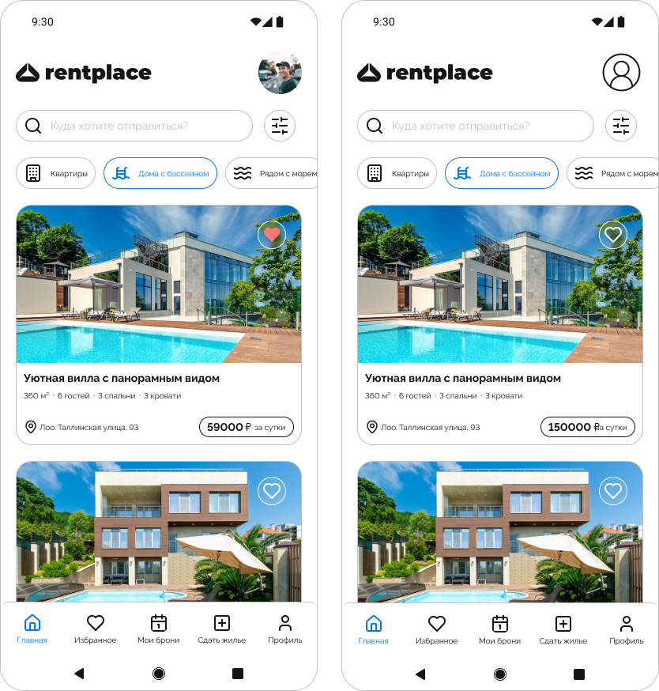

1. Раздел «Главная» для авторизованного и неавторизованного пользователя
   1. Страница поиска объявления

При нажатии на поиск пользователь попадает на страницу поиска.

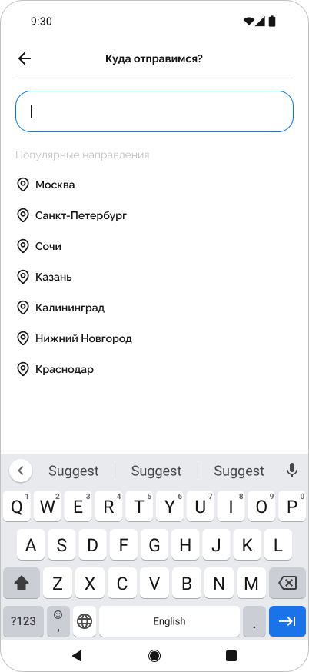

1. Страница поиска объявлений

На данной странице отображаются:

* текст «Куда отправимся?» и кнопка для возвращения в раздел «Главная»;
* поле для ввода;
* список популярных направлений;
* клавиатура;

При вводе текста в поисковое поле список популярных направлений меняется на список результатов поиска.

* 1. Страница объявления

Попасть на данную страницу можно нажав на карточку объявления в разделе «Главная». Страница доступна для всех пользователей.

На странице находятся:

* текст «Объявление» и кнопка для возвращения в раздел «Главная»;
* фотографии жилья;
* кнопка для добавления объявления в «Избранное»;
* название объявления;
* основная информация о жилье;
* описание жилья;
* расположение жилья;
* основные удобства жилья;
* информация о хозяине жилья;
* кнопка «Выбрать даты»;
* всплывающее окно для выбора дат;
* панель навигации приложения;

При нажатии на кнопку «Выбрать даты» появляется всплывающее окно с календарем, на котором показаны забронированные и свободные даты. Если пользователь не авторизован, то внизу экрана будет кнопка «Войти/Зарегистрироваться», если авторизован – кнопка «Забронировать».

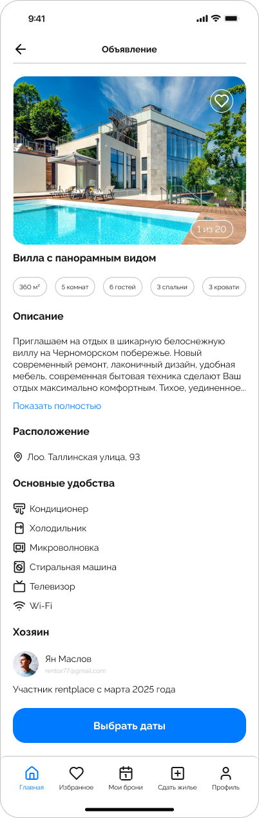

1. Страница объявления о сдаче жилья
   1. Страница подтверждения бронирования

Попасть на данную страницу можно нажав кнопку «Забронировать» после выбора свободных дат на странице объявления.

На странице находятся:

* текст «Подтверждение бронирования» и кнопка для возвращения на страницу объявления;
* карточка объявления с основной информацией;
* даты поездки и кнопка «Изменить»;
* поля для ввода имени и фамилии с заголовков «Ваши данные»;
* расчет стоимости проживания;
* кнопка «Подтвердить бронирование»;
* панель навигации приложения;

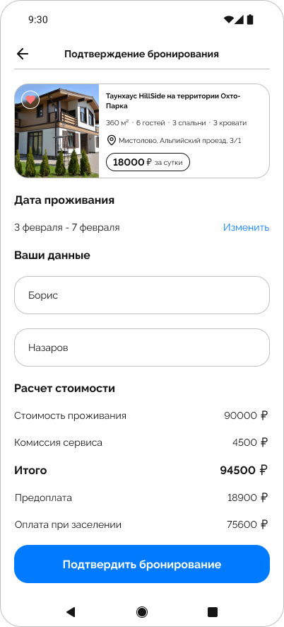

1. Страница подтверждения бронирования
   1. Раздел «Избранное»

Попасть в данный раздел можно нажав соответствующую кнопку на панели навигации.

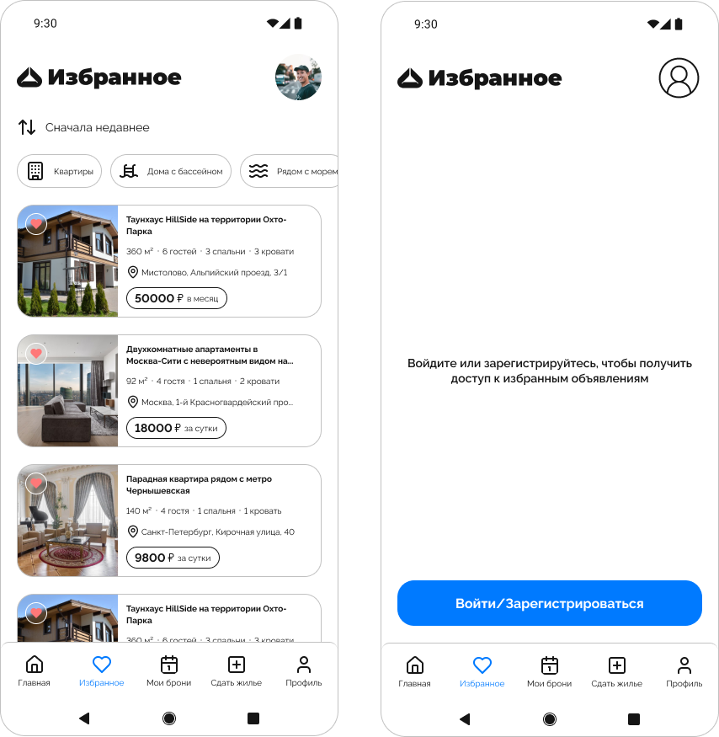

1. Раздел «Избранное» для авторизованного и неавторизованного пользователя

Только авторизованный пользователь может взаимодействовать с основным функционалом данного раздела, а именно:

* просматривать избранные объявления;
* удалять объявления из раздела «Избранное»;

На странице данного раздела находятся:

* логотип приложения и название раздела;
* фотография профиля пользователя;
* элемент для сортировки объявлений;
* кнопки для выбора категорий жилья;
* сетка объявлений, состоящая из отдельных карточек с основной информацией о сдаваемом жилье;
* кнопка удаления объявления из раздела «Избранное»;
* панель навигации приложения;

Если на страницу раздела перешел неавторизованный пользователь, то на экране он увидит:

* логотип приложения и название раздела;
* фотографию профиля неавторизованного пользователя;
* текст «Войдите или зарегистрируйтесь, чтобы получить доступ к избранным объявлениям»;
* кнопку «Войти/Зарегистрироваться»;
* панель навигации приложения;
  1. Раздел «Мои брони»

Попасть в данный раздел можно нажав соответствующую кнопку на панели навигации.

Только авторизованный пользователь может взаимодействовать с основным функционалом данного раздела, а именно:

* просматривать свои брони;
* просматривать детали бронирования;

На странице данного раздела находятся:

* логотип приложения и название раздела;
* фотография профиля пользователя;
* элемент для сортировки бронирований;
* кнопки для выбора категории брони;
* сетка броней, состоящая из отдельных карточек с информацией о забронированном жилье, датах и стоимости проживания;
* панель навигации приложения;

Если на страницу раздела перешел неавторизованный пользователь, то на экране он увидит:

* логотип приложения и название раздела;
* фотографию профиля неавторизованного пользователя;
* текст «Войдите или зарегистрируйтесь, чтобы получить доступ к своим броням»;
* кнопку «Войти/Зарегистрироваться»;
* панель навигации приложения;

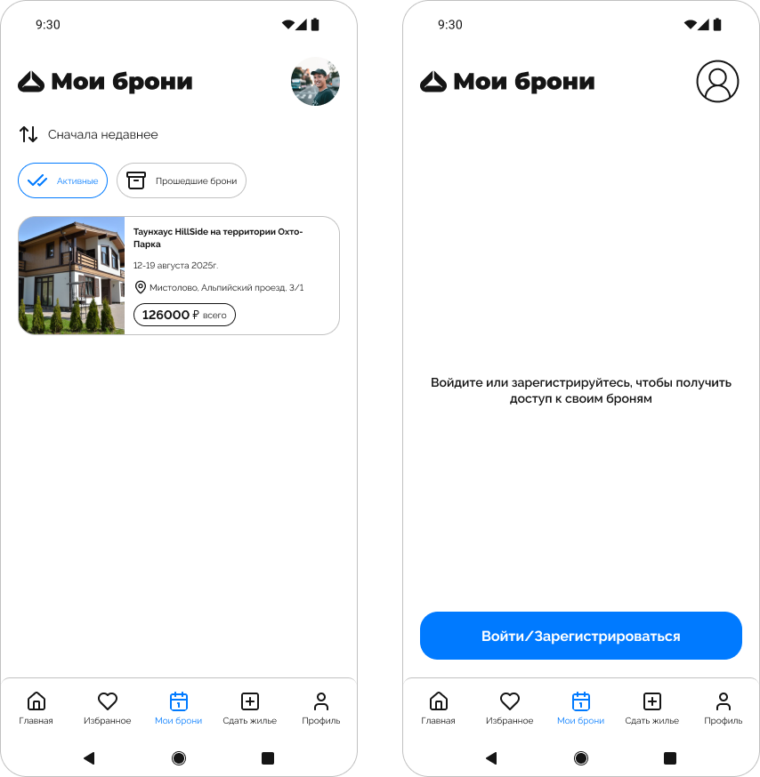

1. Раздел «Мои брони» для авторизованного и неавторизованного пользователя
   1. Раздел «Сдать жилье»

Попасть в данный раздел можно нажав соответствующую кнопку на панели навигации.

Только авторизованный пользователь может взаимодействовать с основным функционалом данного раздела, а именно:

* просматривать размещенные пользователем объявления о сдаче жилья;
* размещать новые объявления;

На странице данного раздела находятся:

* логотип приложения и название раздела;
* фотография профиля пользователя;
* элемент для сортировки объявлений;
* кнопки для выбора категории объявления;
* сетка объявлений, состоящая из отдельных карточек с основной информацией о сдаваемом жилье;
* кнопка «Разместить объявление»;
* панель навигации приложения;

Если на страницу раздела перешел неавторизованный пользователь, то на экране он увидит:

* логотип приложения и название раздела;
* фотографию профиля неавторизованного пользователя;
* текст «Войдите или зарегистрируйтесь, чтобы получить возможность размещать свои объявления»;
* кнопку «Войти/Зарегистрироваться»;
* панель навигации приложения;

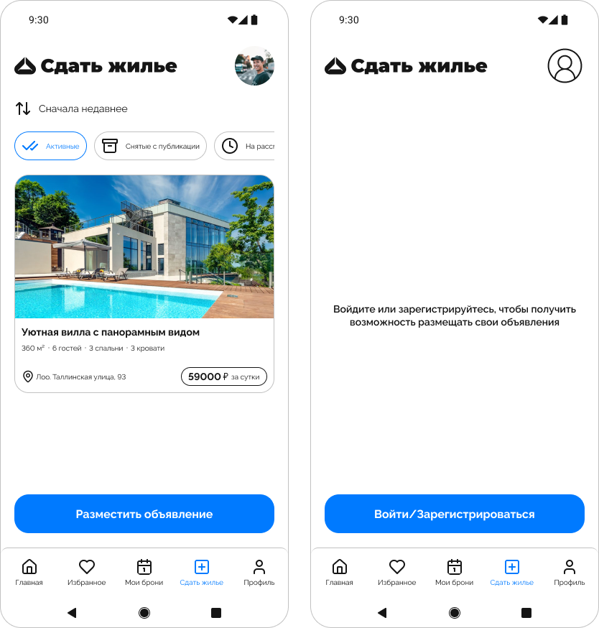

1. Раздел «Сдать жилье» для авторизованного и авторизованного пользователя
   1. Размещение объявления
      1. Страница выбора категорий жилья

Разместить объявление можно с помощью кнопки «Разместить объявление» в разделе «Сдать жилье».

Процесс размещения жилья состоит из пяти этапов. На первом этапе пользователь должен выбрать наиболее подходящие его жилью категории (максимум 5 категорий).

На данной странице находятся:

* текст «Новое объявление» и кнопка для возвращения на предыдущий экран;
* текст «Выберите наиболее подходящие категории для вашего жилья»;
* список категорий для выбора;
* кнопка «Далее»;
* панель навигации приложения;

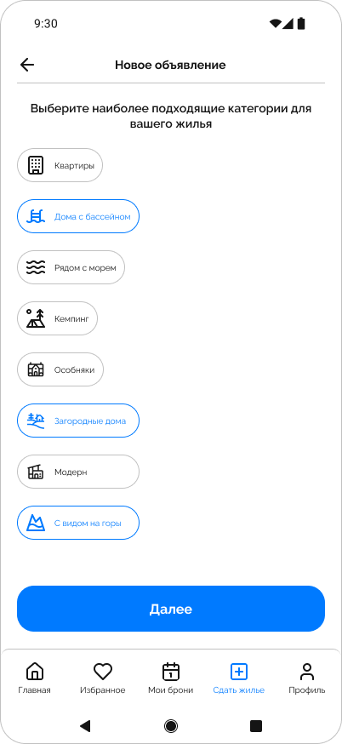

1. Страница выбора категорий жилья
   * 1. Страница заполнения основной информации о жилье

На данном этапе размещения объявления пользователь указывает основную информацию о жилье.

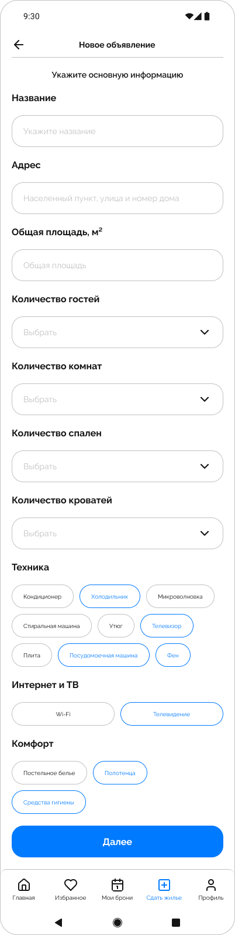

1. Страница заполнения основной информации о жилье

На странице находятся:

* текст «Новое объявление» и кнопка для возвращения на предыдущий экран;
* текст «Укажите основную информацию»;
* поле для ввода названия объявления с заголовком «Название»;
* поле для ввода адреса жилья с заголовком «Адрес»;
* поле для ввода общей площади жилья с заголовком «Общая площадь, м2»;
* поле для ввода количества гостей с заголовком «Количество гостей»;
* поле для ввода количества комнат с заголовком «Количество комнат»;
* поле для ввода количества спален с заголовком «Количество спален»;
* поле для ввода количества кроватей с заголовком «Количество кроватей»;
* раздел выбора удобств жилья;
* кнопка «Далее»;
* панель навигации приложения;
  + 1. Страница добавления фотографий

На данной странице пользователь добавляет фотографии жилья.

На ней находятся:

* текст «Новое объявление» и кнопка для возвращения на предыдущий экран;
* текст «Добавьте фотографии жилья»;
* добавленные фотографии;
* кнопка для удаления фотографии;
* кнопка «Добавить фото»;
* кнопка «Далее»;
* панель навигации приложения;

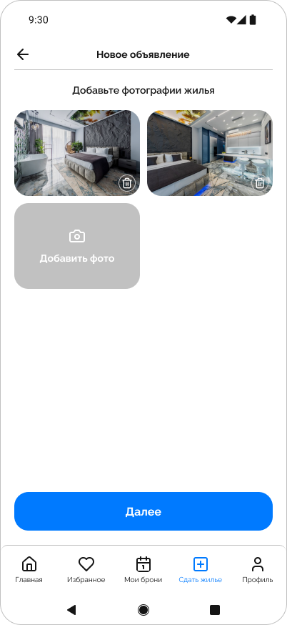

1. Страница добавления фотографий жилья
   * 1. Страница составления описания и указания арендной платы

На данной странице пользователь составляет самостоятельно или генерирует с помощью искусственного интеллекта описание жилья и указывает арендную плату.

На странице находятся:

* текст «Новое объявление» и кнопка для возвращения на предыдущий экран;
* поле для ввода описания с заголовком «Описание»;
* кнопка «Сгенерировать описание с помощью ИИ»;
* кнопки для переключения между арендной платой за сутки и в месяц;
* поле для ввода арендной платы за сутки;
* кнопка «Далее»;
* панель навигации приложения;

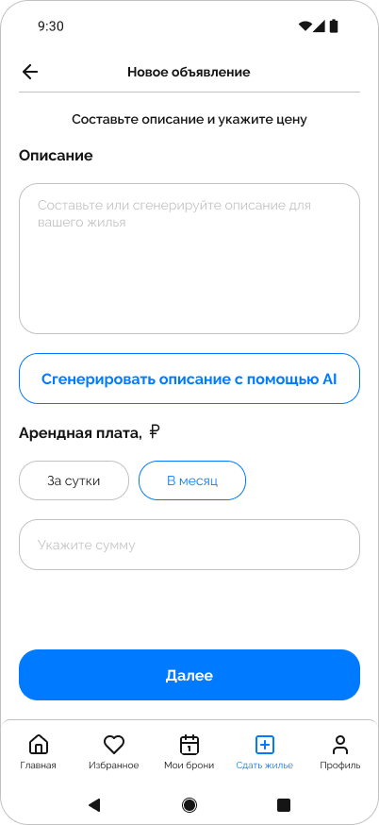

1. Страница составления описания и указания арендной платы
   * 1. Страница завершения размещения объявления

После успешного прохождения предыдущих этапов размещения объявления пользователь попадает на последнюю страницу, которая уведомляет его о том, что объявления будет отправлено на модерацию администрации сервиса.

На странице находятся:

* текст «Новое объявление» и кнопка для возвращения на предыдущий экран;
* текст «Ваше объявление отправлено на рассмотрение. В течение 7 рабочих дней мы уведомим вас о его статусе. Спасибо, что выбрали rentplace!»;
* кнопка «Готово»;
* панель навигации приложения;

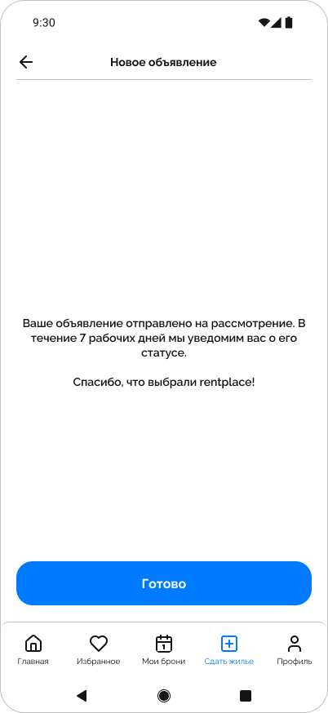

1. Страница завершения размещения объявления
   1. Раздел «Профиль»

Попасть в данный раздел можно нажав соответствующую кнопку на панели навигации.

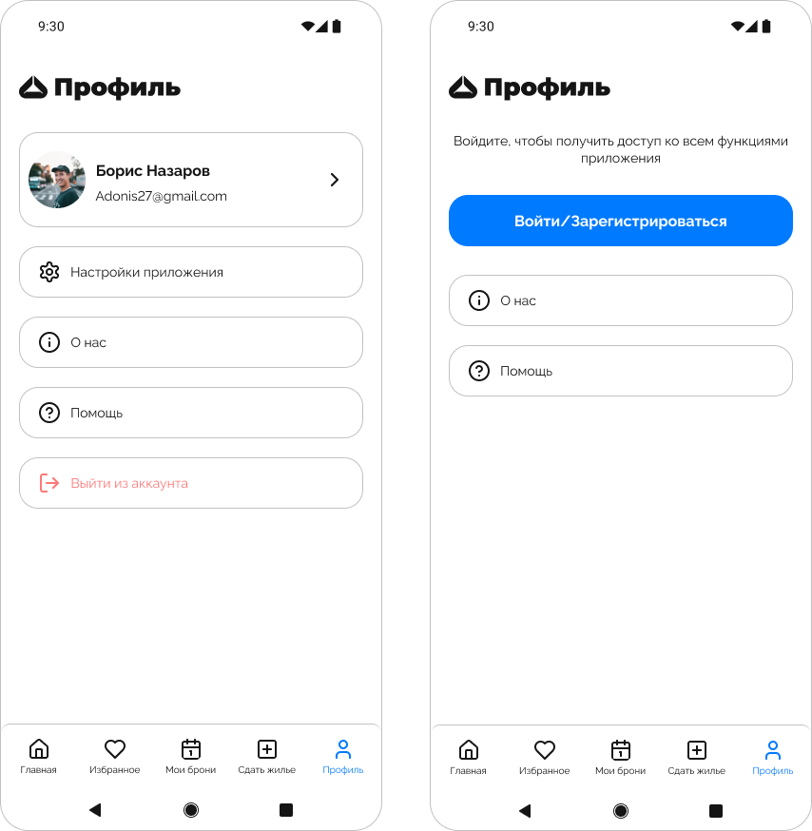

1. Раздел «Профиль» для авторизованного и неавторизованного пользователя

Только авторизованный пользователь может взаимодействовать с основным функционалом данного раздела, а именно:

* просматривать информацию о своем профиле;
* редактировать профиль;
* выходить из профиля;

На странице данного раздела находятся:

* логотип приложения и название раздела;
* карточка пользователя с фотографией, именем, фамилией и почтой пользователя;
* кнопка для перехода на страницу редактирования профиля;
* кнопка «Выйти из аккаунта»;
* панель навигации приложения;

Если на страницу раздела перешел неавторизованный пользователь, то на экране он увидит:

* логотип приложения и название раздела;
* текст «Войдите, чтобы получить доступ ко всем функциями приложения»;
* кнопку «Войти/Зарегистрироваться»;
* панель навигации приложения;
  1. Страница редактирования профиля

Попасть на данный экран можно через раздел «Профиль», нажав на карточку пользователя или на кнопку на карточке.

На странице находятся:

* текст «Редактировать профиль» и кнопка для возвращения в раздел «Профиль»;
* фотография профиля пользователя;
* кнопка для изменения фотографии профиля;
* поле для ввода имени с заголовком «Имя»;
* поле для ввода фамилии с заголовком «Фамилия»;
* поле для выбора пола с заголовком «Пол»;
* поле для выбора даты рождения с заголовком «Дата рождения»;
* кнопка «Сохранить»;
* панель навигации приложения»;

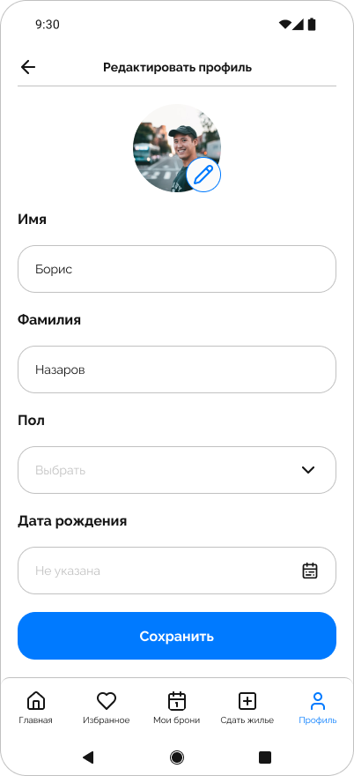

1. Страница редактирования профиля
   1. Страница входа/регистрации

На данную страницу неавторизованный пользователь может попасть, нажав на кнопку «Войти/Зарегистрироваться» в разделе «Избранное», «Мои брони», «Сдать жилье», «Профиль» или на странице объявления при выборе дат.

На экране находятся:

* текст «Вход/Регистрация» и кнопка для возвращения на предыдущий экран;
* текст «Введите почту. На нее будет отправлено письмо с кодом.»
* поле для ввода почты;
* кнопка «Далее»;

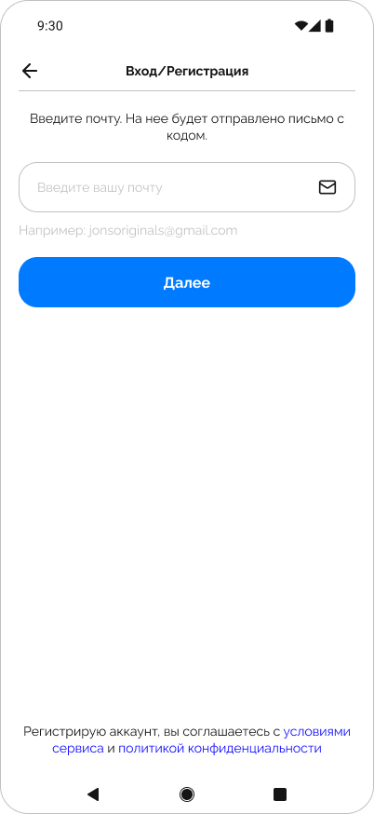

1. Страница входа/регистрации
   1. Страница ввода кода с почты

На данную страницу неавторизованный пользователь попадает после нажатия кнопки «Далее» на экране входа/регистрации. Тут он должен ввести уникальный код, отправленный на указанную почту.

На экране находятся:

* текст «Вход/Регистрация» и кнопка для возвращения на предыдущий экран;
* текст «Введите код из письма»;
* поля для ввода цифр уникального кода;
* кнопка «Отправить код повторно»;
* кнопка «Ввести другую почту»;

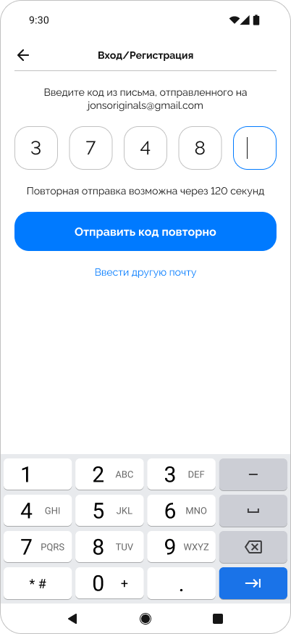

1. Страница ввода кода с почты
   1. Страница заполнения имени и фамилия

Неавторизованный и ранее незарегистрированный пользователь попадает на данную страницу если правильно ввел уникальный код, отправленный на почту.

На экране находятся:

* текст «Вход/Регистрация» и кнопка для возвращения на предыдущий экран;
* текст «Укажите имя и фамилию»;
* поле для ввода имени с заголовком «Имя»;
* поле для ввода фамилии с заголовком «Фамилия»;
* кнопка «Далее»;

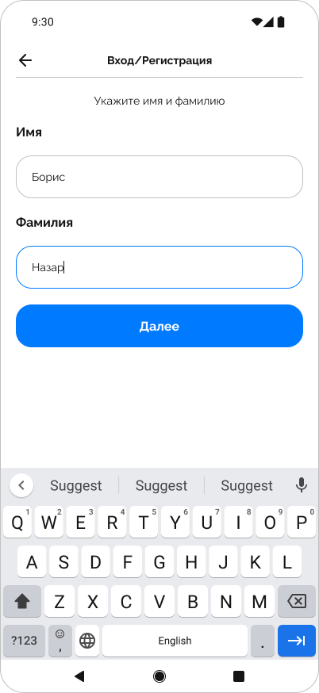

1. Страница ввода имени и фамилии
2. Описание страниц веб-приложения для администрации сервиса
   1. Страница авторизации

При первом входе в веб-приложения администратор попадает на страницу авторизации. Он должен ввести почту, на которую будет отправлен уникальный код.

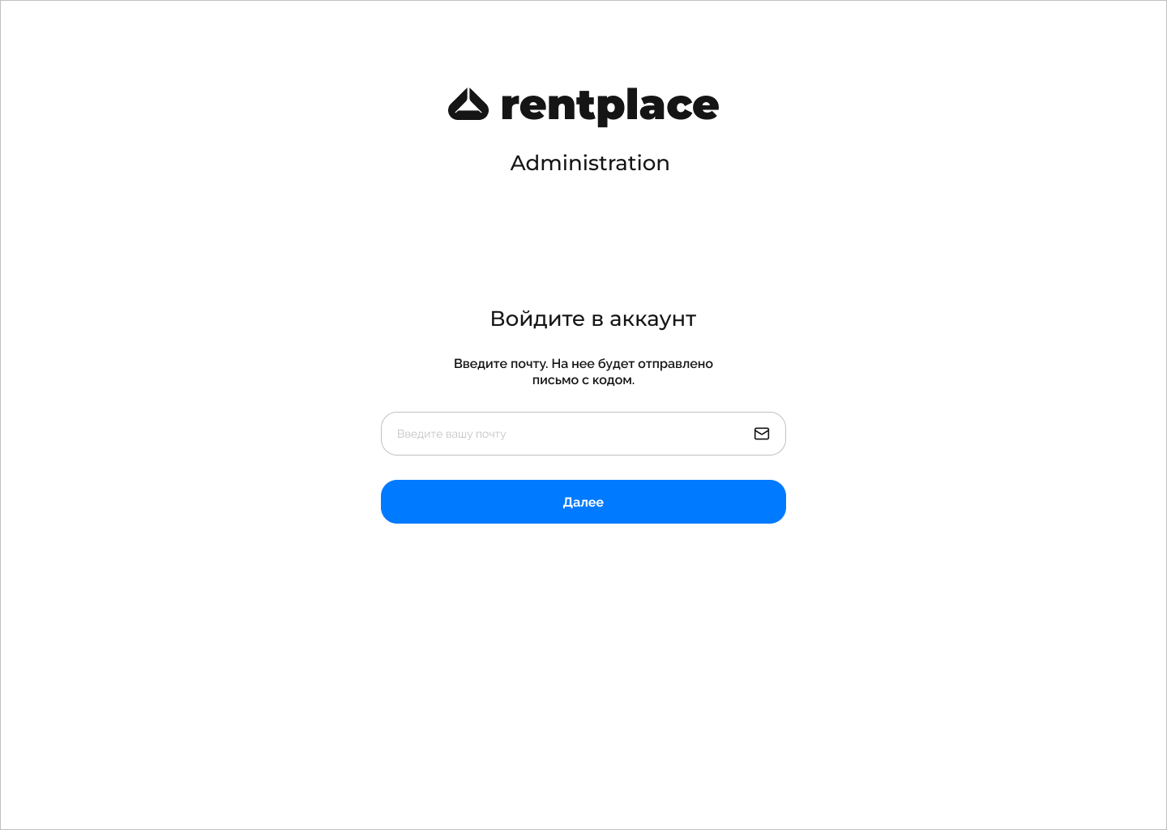

1. Страница авторизации администратора

На странице находятся:

* логотип и название приложения;
* текст «Administration»;
* текст «Войдите в аккаунт»;
* текст «Введите почту. На нее будет отправлено письмо с кодом.»;
* поле для ввода почты;
* кнопка «Далее»;
  1. Страница ввода кода с почты

На данную страницу неавторизованный администратор попадает после нажатия кнопки «Далее» на странице авторизации. Тут он должен ввести уникальный код, отправленный на указанную почту.

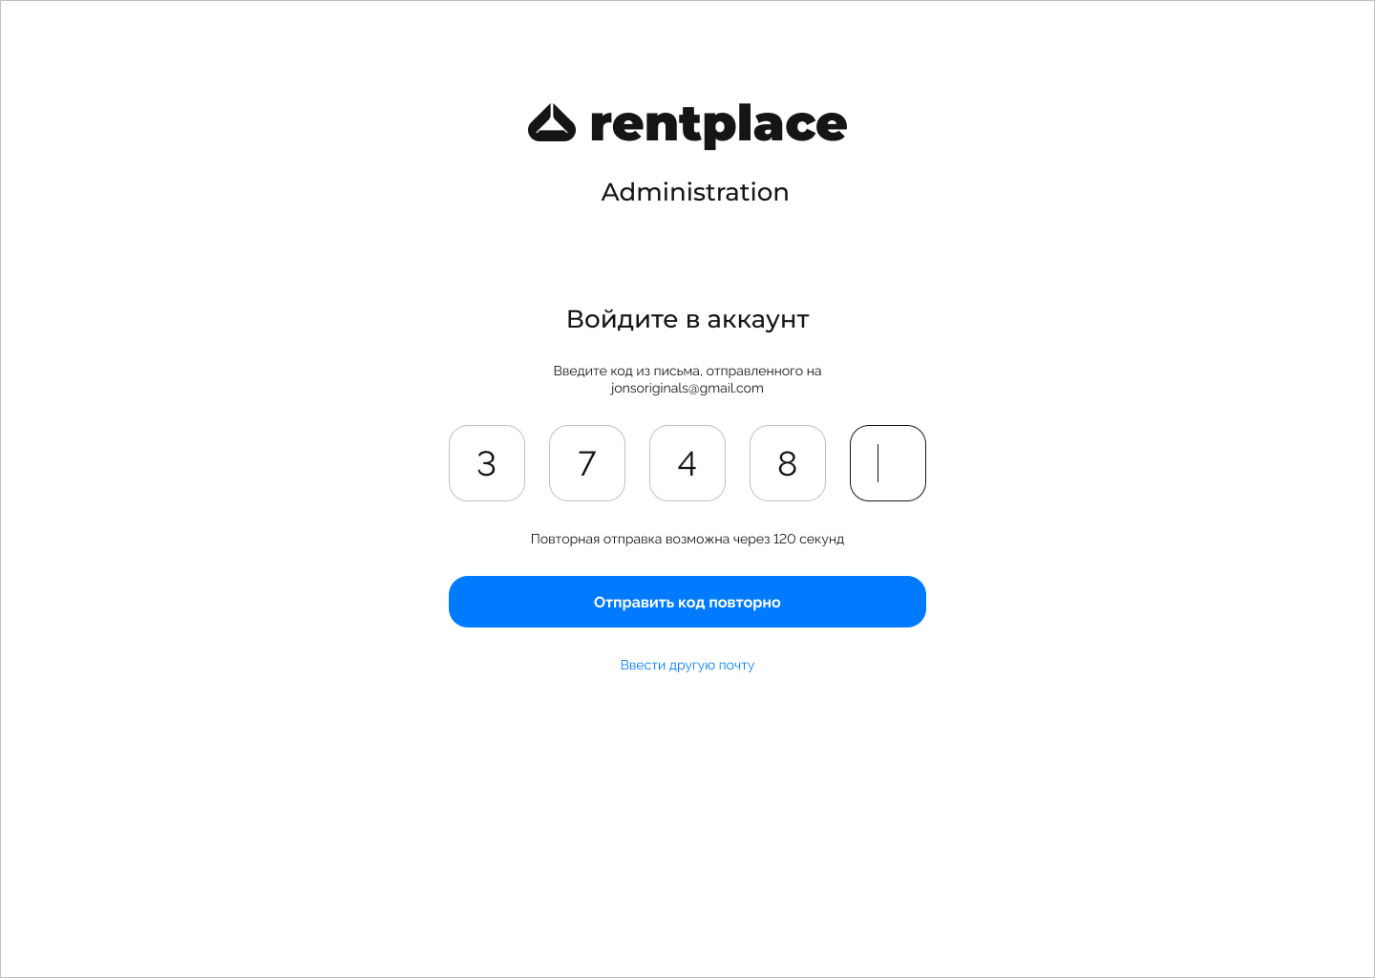

1. Страница ввода кода с почты

На странице находятся:

* логотип и название приложения;
* текст «Administration»;
* текст «Войдите в аккаунт»;
* текст «Введите код из письма»;
* поля для ввода уникального кода;
* кнопка «Отправить код повторно»;
* кнопка «Ввести другую почту»;
  1. Раздел «Объявления»

На данную страницу администратор попадает после успешной авторизации, а также на нее можно попасть, выбрав соответствующий раздел на панели навигации веб-приложения.

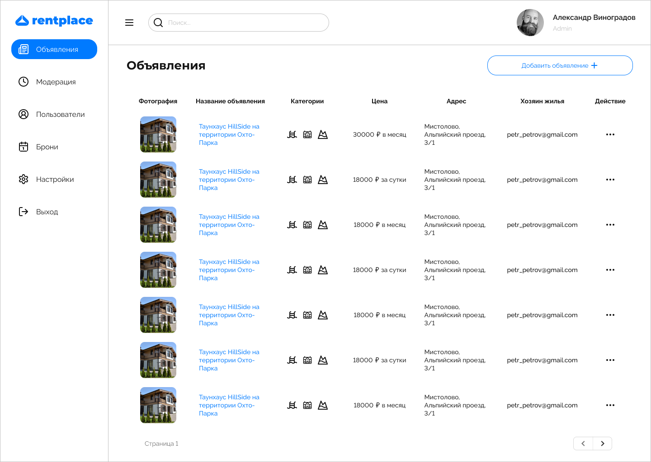

1. Раздел «Объявления»

На странице находятся:

* фотография профиля администратора;
* имя, фамилия администратора;
* поиск объявлений;
* название раздела;
* кнопка «Добавить объявление»;
* таблица, в каждой строке которой содержится основная информация о каждом объявлении;
* пагинация, состоящая из номера страницы и кнопок для переключения между страницами;
  1. Страница изменения объявления

На данную страницу можно попасть, нажав на строку таблицы в разделе «Объявления».

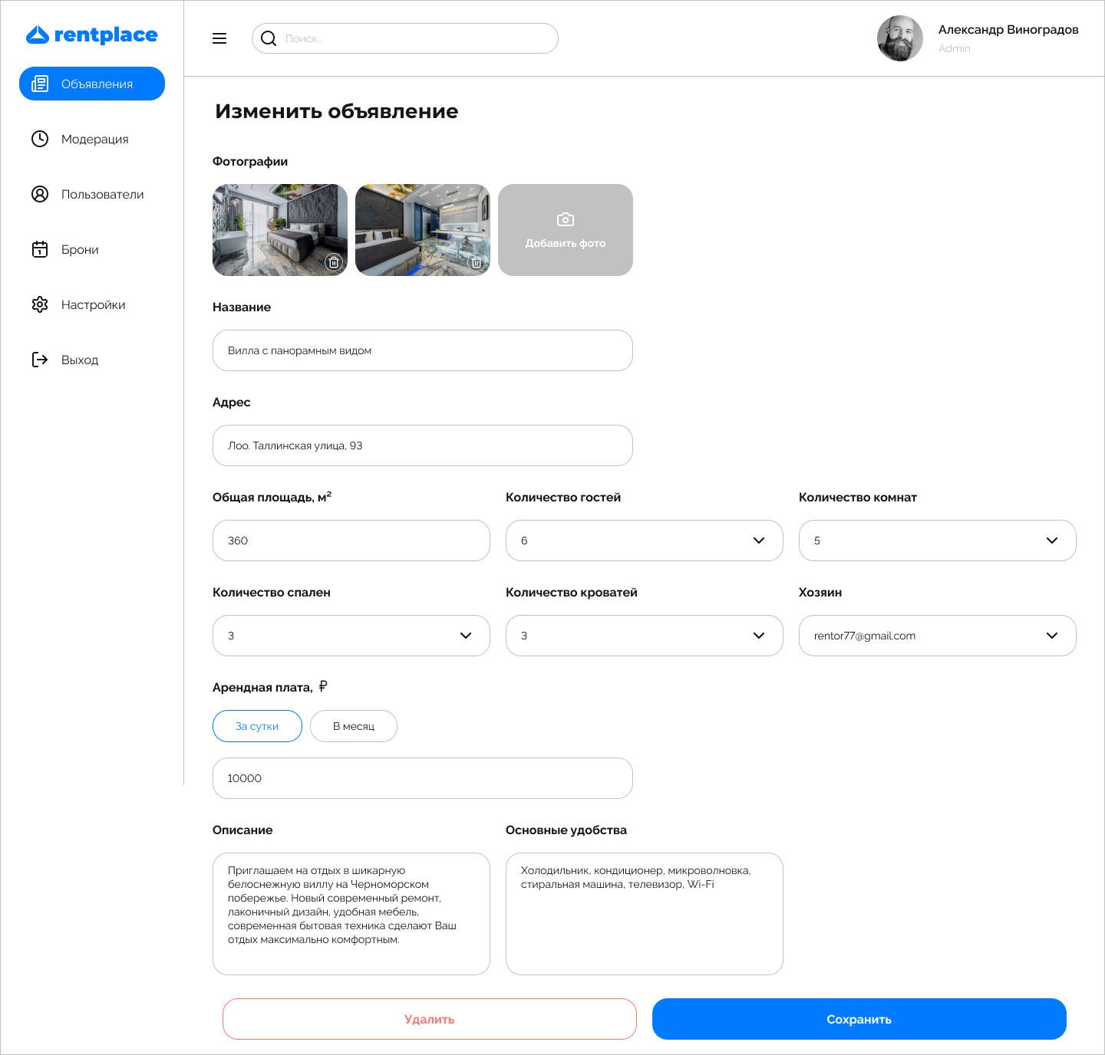

1. Страница изменения объявления

На странице находятся:

* фотография профиля администратора;
* имя, фамилия администратора;
* поиск объявлений;
* название страницы;
* фотографии жилья;
* кнопка «Добавить фото»;
* кнопка удаления фотографии;
* поля для ввода и выбора основной информации, доступные для изменения;
* кнопки «Удалить» и «Сохранить»;
  1. Страница добавления объявления

На данную страницу можно попасть, нажав кнопку «Добавить объявление» в разделе «Объявления».

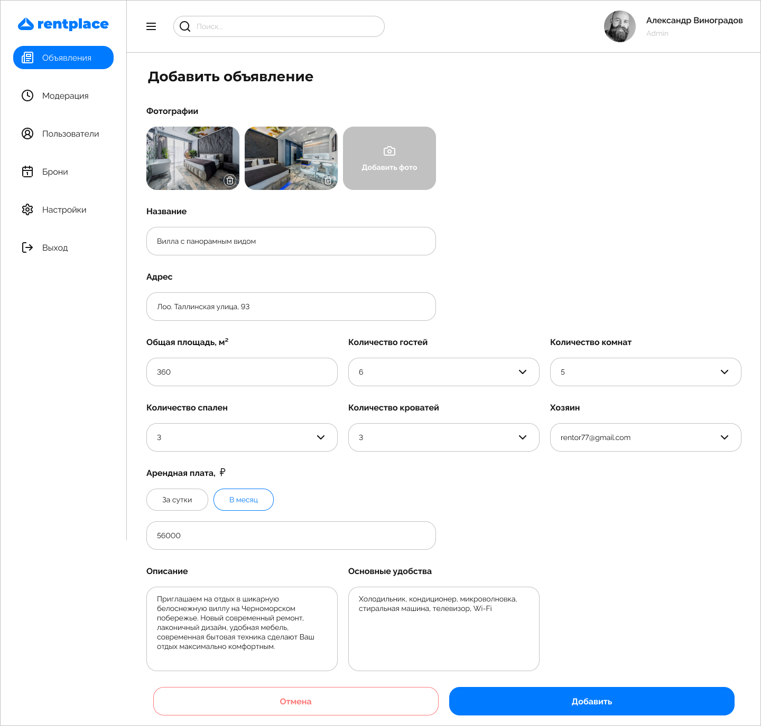

1. Страница добавления объявления

На странице находятся:

* фотография профиля администратора;
* имя, фамилия администратора;
* поиск объявлений;
* название страницы;
* фотографии жилья;
* кнопка «Добавить фото»;
* кнопка удаления фотографии;
* поля для ввода и выбора основной информации, доступные для изменения;
* кнопки «Отмена» и «Добавить»;
  1. Раздел «Модерация»

На данную страницу можно попасть, выбрав соответствующий раздел на панели навигации.

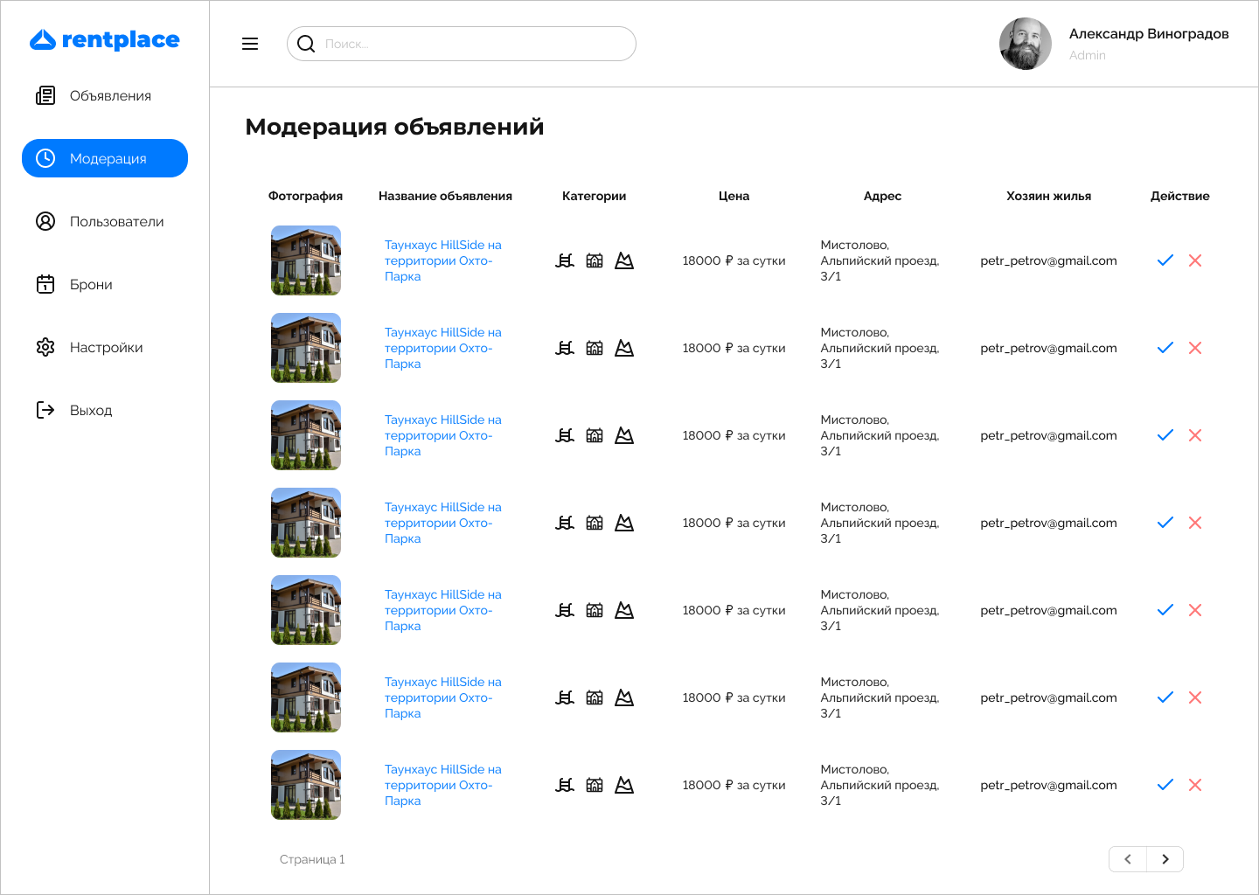

1. Раздел «Модерация»

На странице находятся:

* фотография профиля администратора;
* имя, фамилия администратора;
* поиск объявлений;
* название раздела;
* кнопки, с помощью которых можно принять или отклонить объявление;
* таблица, в каждой строке которой содержится основная информация о каждом объявлении;
* пагинация, состоящая из номера страницы и кнопок для переключения между страницами;
  1. Страница просмотра полной информации об объявлении

На данную страницу можно попасть, нажав на строку таблицы в разделе «Модерация».

На странице находятся:

* фотография профиля администратора;
* имя, фамилия администратора;
* поиск объявлений;
* фотографии объявления;
* вся основная информация о жилье и о его хозяине;
* Кнопки «Принять» и «Отклонить»;

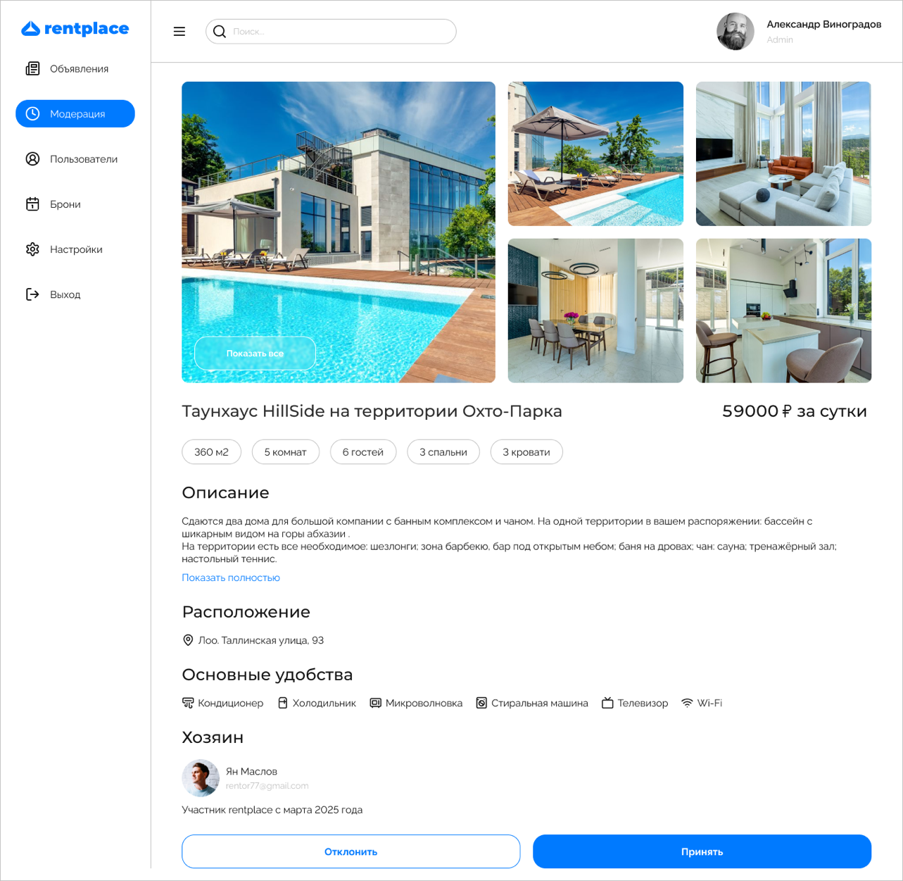

1. Страница просмотра полной информации об объявлении
   1. Раздел «Пользователи»

На данную страницу можно попасть, выбрав соответствующий раздел на панели навигации веб-приложения.

На странице находятся:

* фотография профиля администратора;
* имя, фамилия администратора;
* поиск пользователей;
* название раздела;
* кнопка «Добавить пользователя»;
* таблица, в каждой строке которой содержится основная информация о каждом пользователе;
* пагинация, состоящая из номера страницы и кнопок для переключения между страницами;

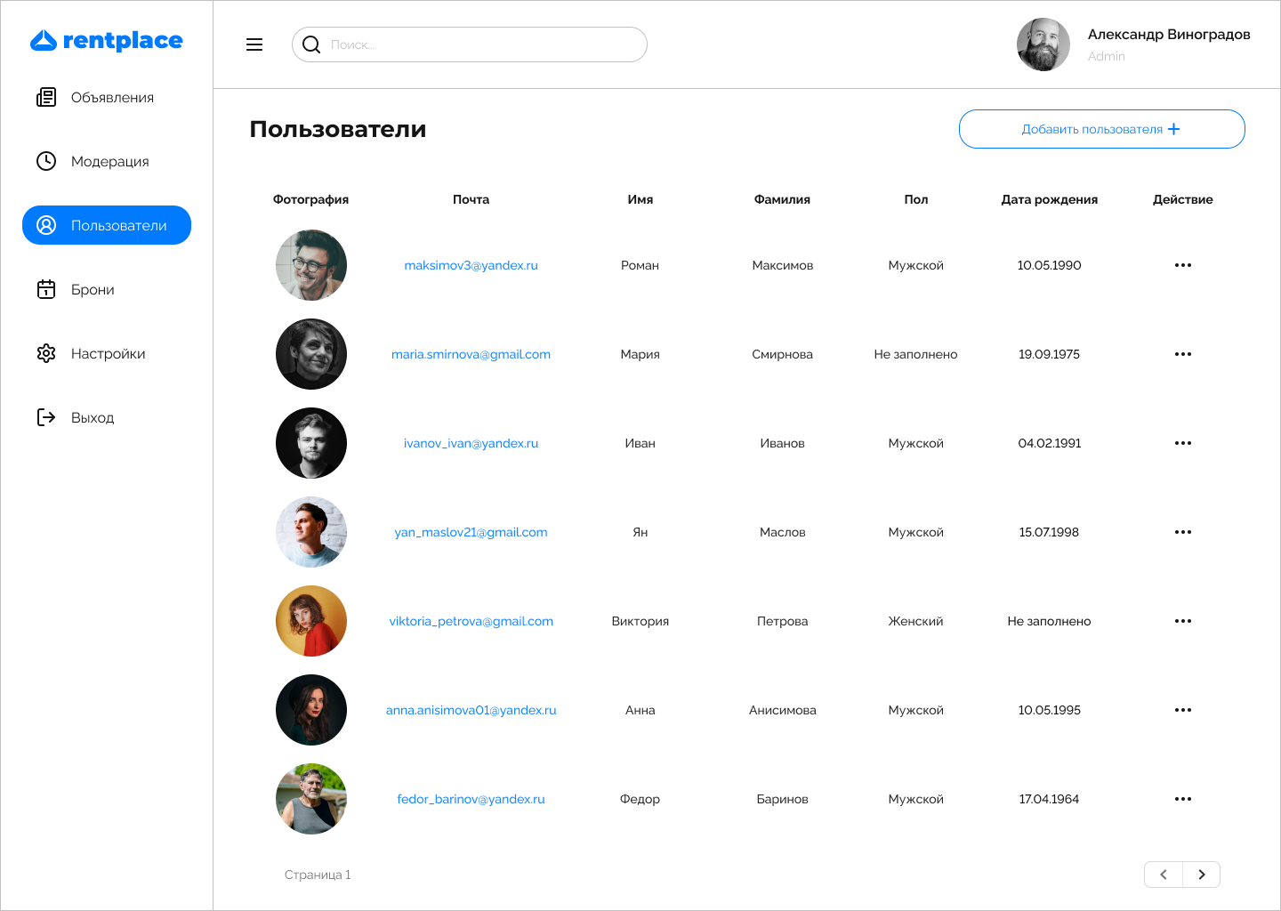

1. Раздел «Пользователи»
   1. Страница изменения пользователя

На данную страницу можно попасть, нажав на строку таблицы в разделе «Пользователи».

На странице находятся:

* фотография профиля администратора;
* имя, фамилия администратора;
* поиск пользователя;
* название страницы;
* фотография профиля пользователя;
* кнопка изменения фотографии профиля;
* поля для ввода и выбора основной информации, доступные для изменения;
* кнопки «Удалить» и «Сохранить»;

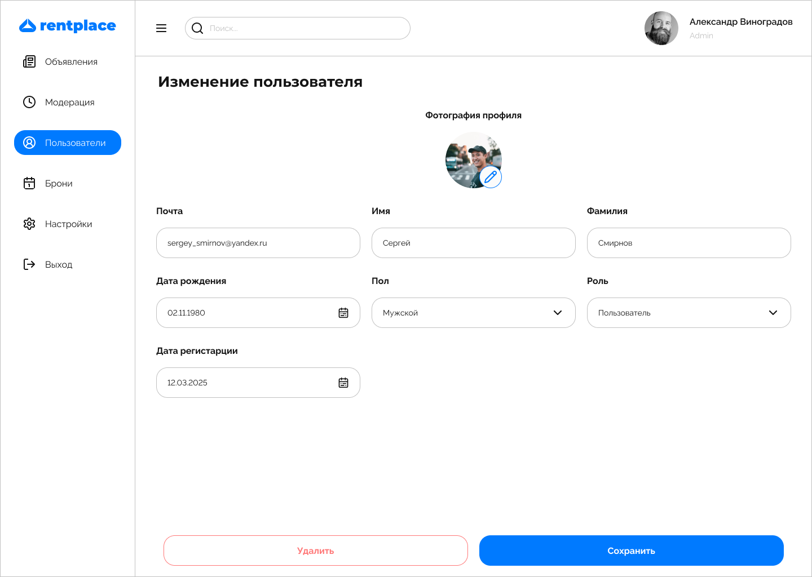

1. Страница изменения пользователя
   1. Страница добавления пользователя

На данную страницу можно попасть, нажав кнопку «Добавить пользователя» в разделе «Пользователи».

На странице находятся:

* фотография профиля администратора;
* имя, фамилия администратора;
* поиск объявлений;
* название страницы;
* фотография профиля пользователя;
* кнопка изменения фотографии профиля;
* поля для ввода и выбора основной информации, доступные для изменения;
* кнопки «Отмена» и «Добавить»;

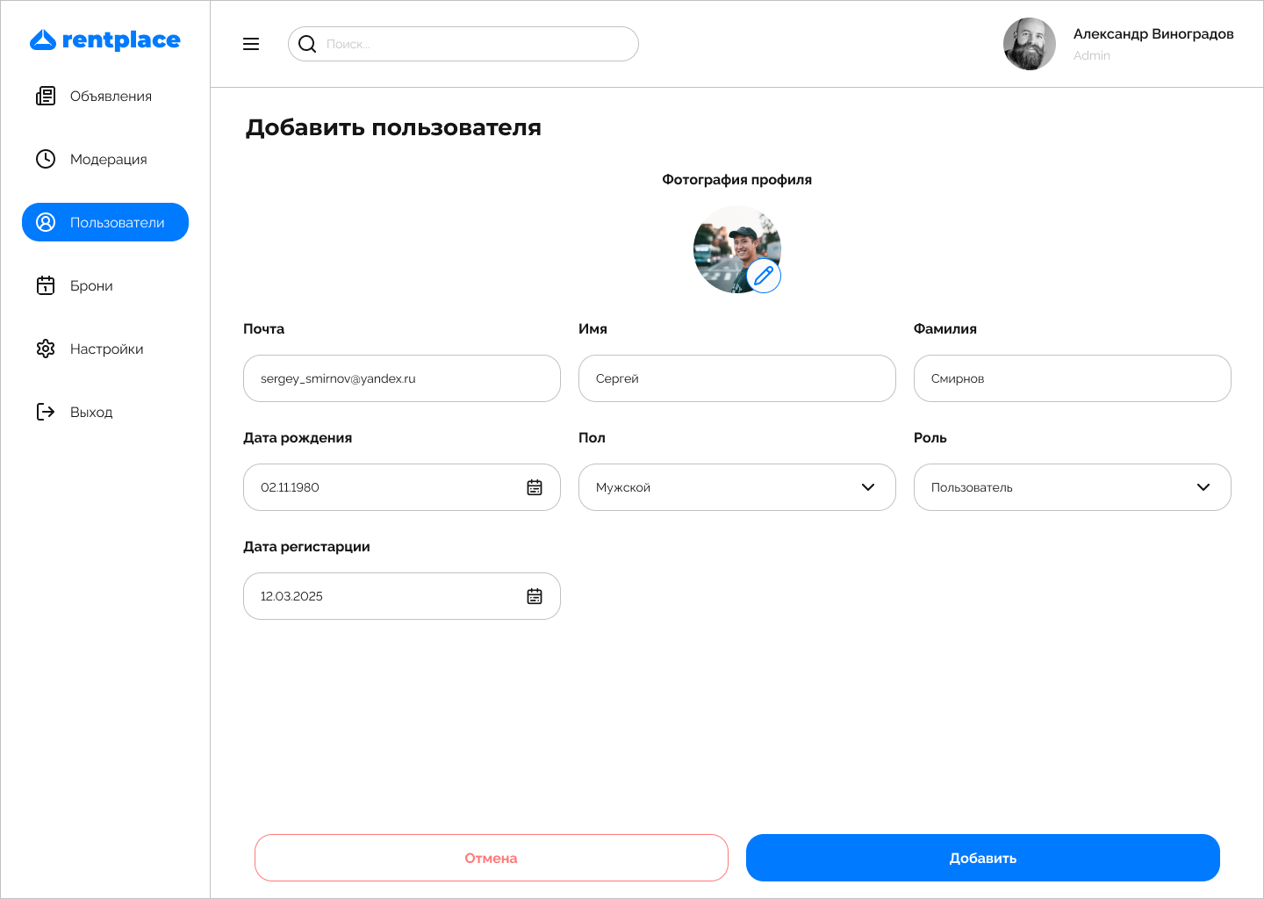

1. Страница добавления пользователя
   1. Раздел «Брони»

На данную страницу можно попасть, выбрав соответствующий раздел на панели навигации веб-приложения.

На странице находятся:

* фотография профиля администратора;
* имя, фамилия администратора;
* поиск брони;
* название раздела;
* кнопка «Добавить бронь»;
* таблица, в каждой строке которой содержится основная информация о каждой брони;
* пагинация, состоящая из номера страницы и кнопок для переключения между страницами;

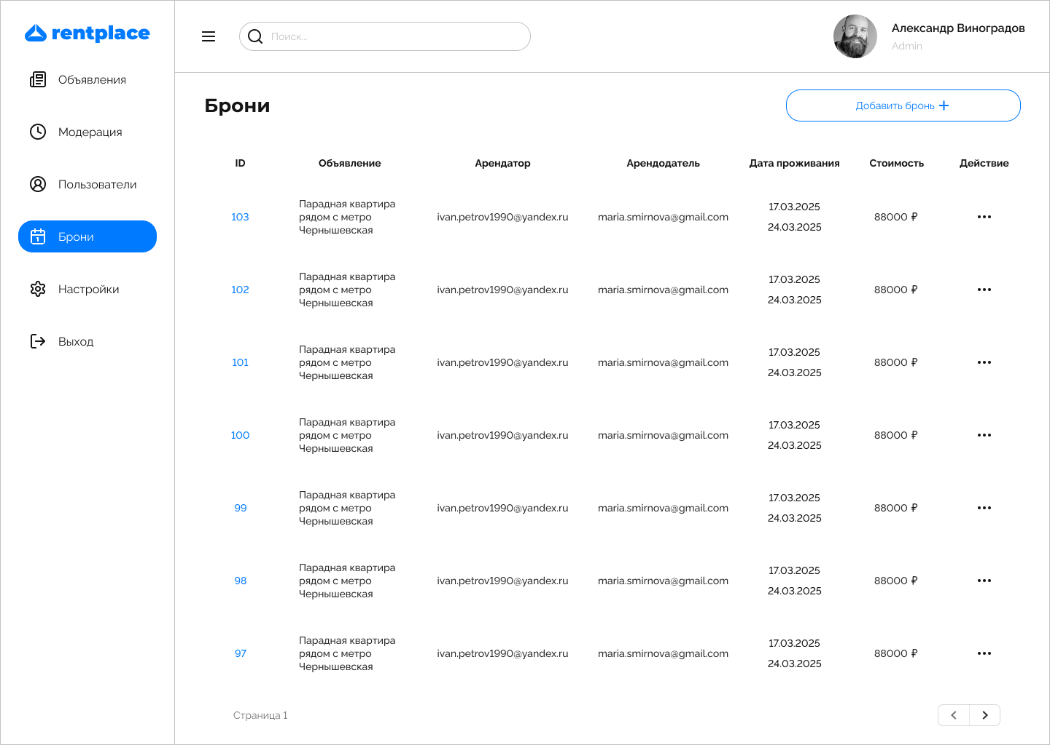

1. Раздел «Брони»
   1. Страница изменения брони

На данную страницу можно попасть, нажав на строку таблицы в разделе «Брони».

На странице находятся:

* фотография профиля администратора;
* имя, фамилия администратора;
* поиск брони;
* название страницы;
* поля для ввода и выбора основной информации, доступные для изменения;
* кнопки «Удалить» и «Сохранить»;

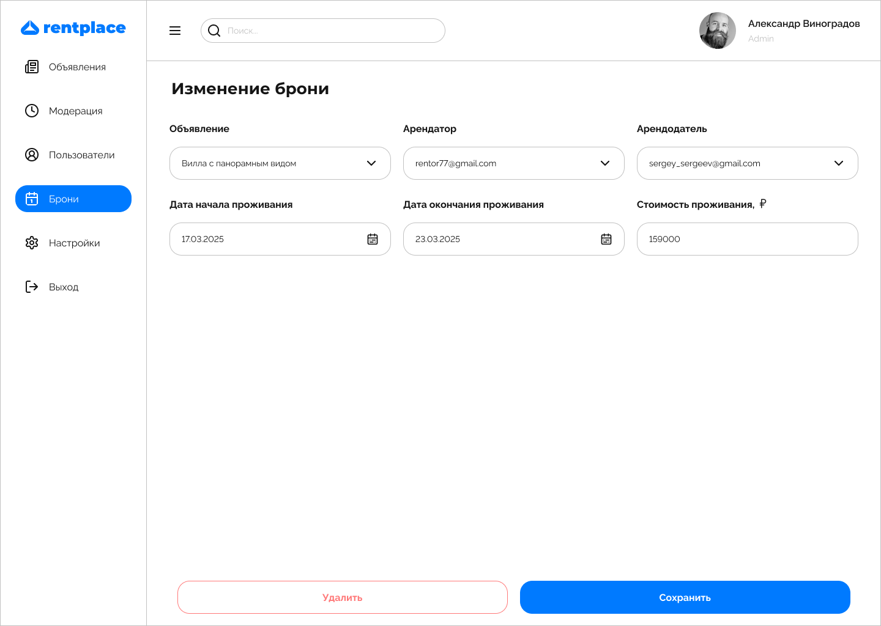

1. Страница изменения брони
   1. Страница добавления брони

На данную страницу можно попасть, нажав кнопку «Добавить бронь» в разделе «Брони».

На странице находятся:

* фотография профиля администратора;
* имя, фамилия администратора;
* поиск брони;
* название страницы;
* поля для ввода и выбора основной информации, доступные для изменения;
* кнопки «Отмена» и «Добавить»;

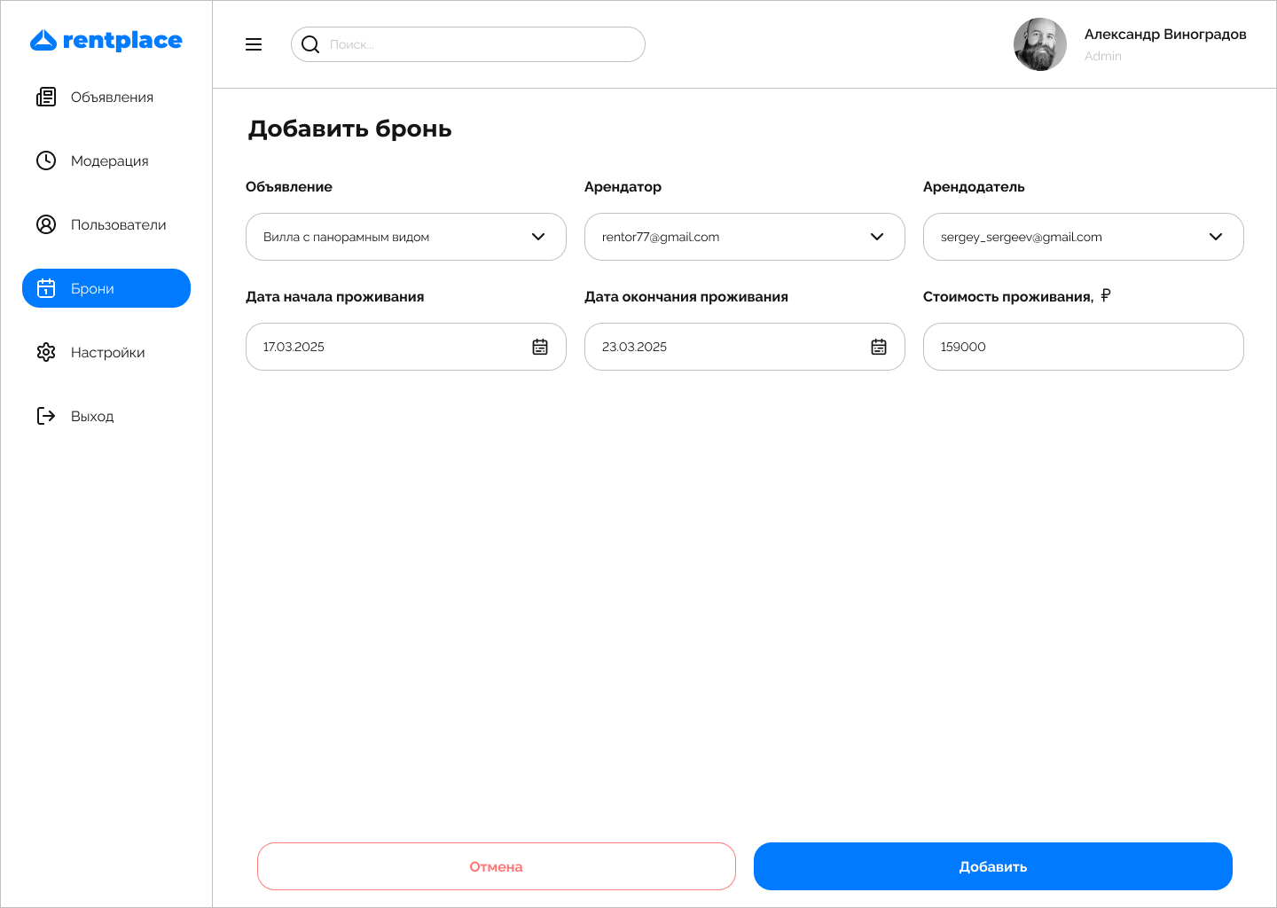

1. Страница добавления брони
   1. Страница профиля администратора

На данную страницу можно попасть, нажав на фотографию профиля администратора в шапке веб-приложения.

На странице находятся:

* Название страницы;
* фотография профиля администратора;
* поля для ввода и выбора основной информации, доступные для изменения;
* кнопки «Сохранить» и «Отмена»

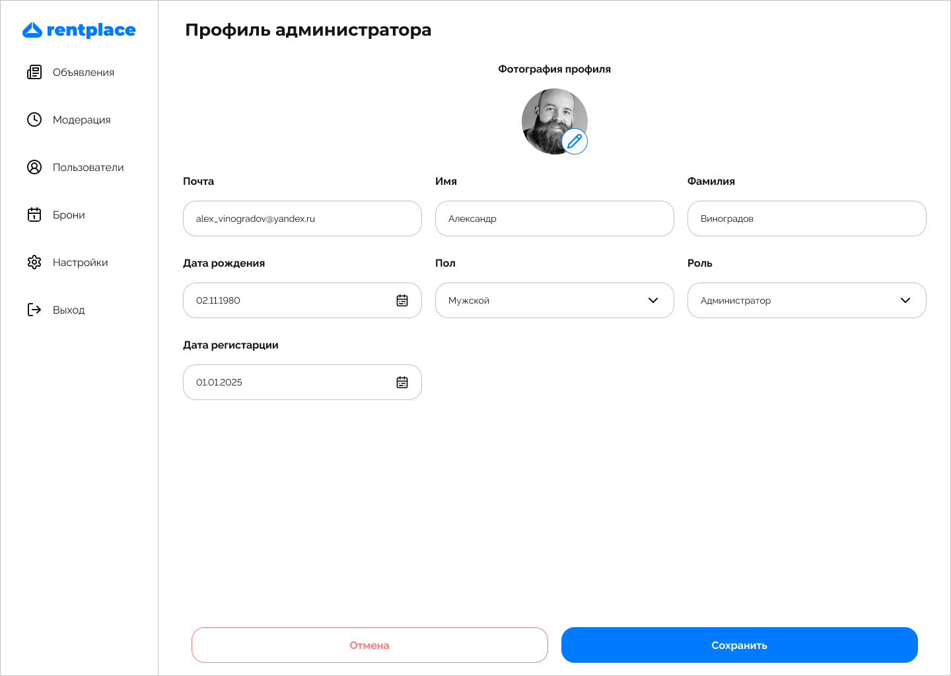

1. Страница профиля администратора
2. Приложение
   1. Диаграмма прецедентов (Use-case diagram)

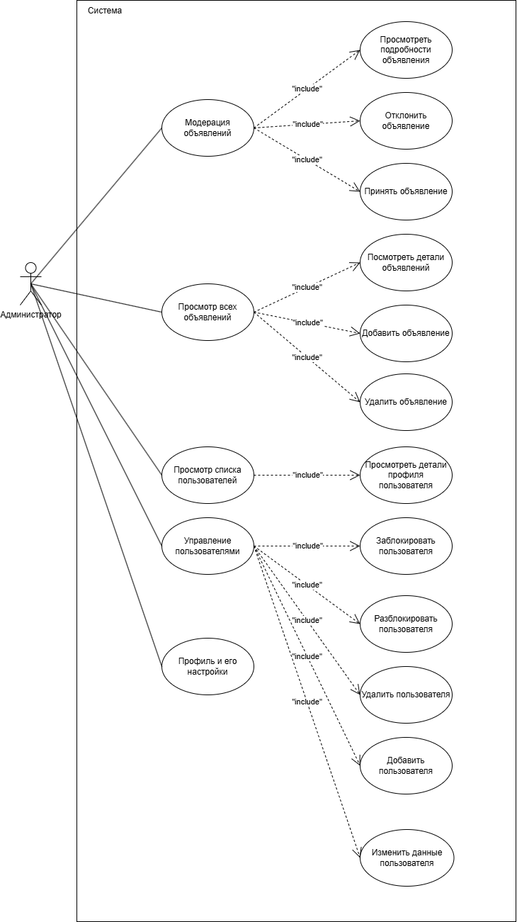

1. Use-case диаграмма (Авторизованный и неавторизованный пользователь)

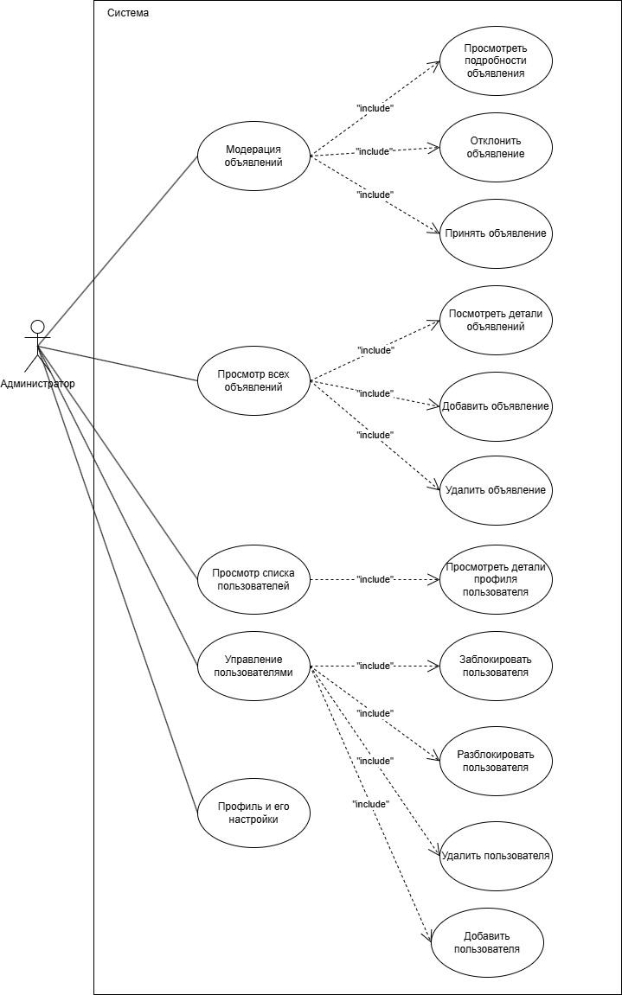

1. Use-case диаграмма (Администратор)
   1. Диаграмма последовательности (Sequence diagram)

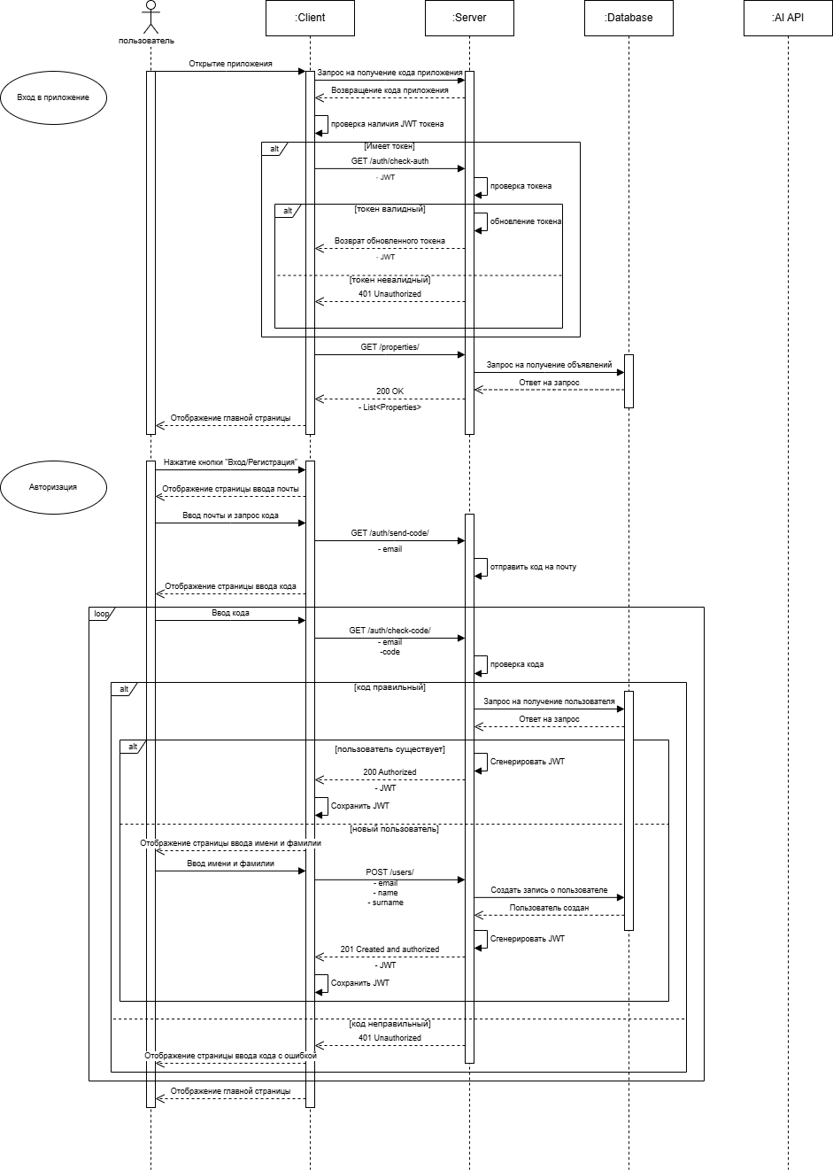

1. Диаграмма последовательности (1 часть)

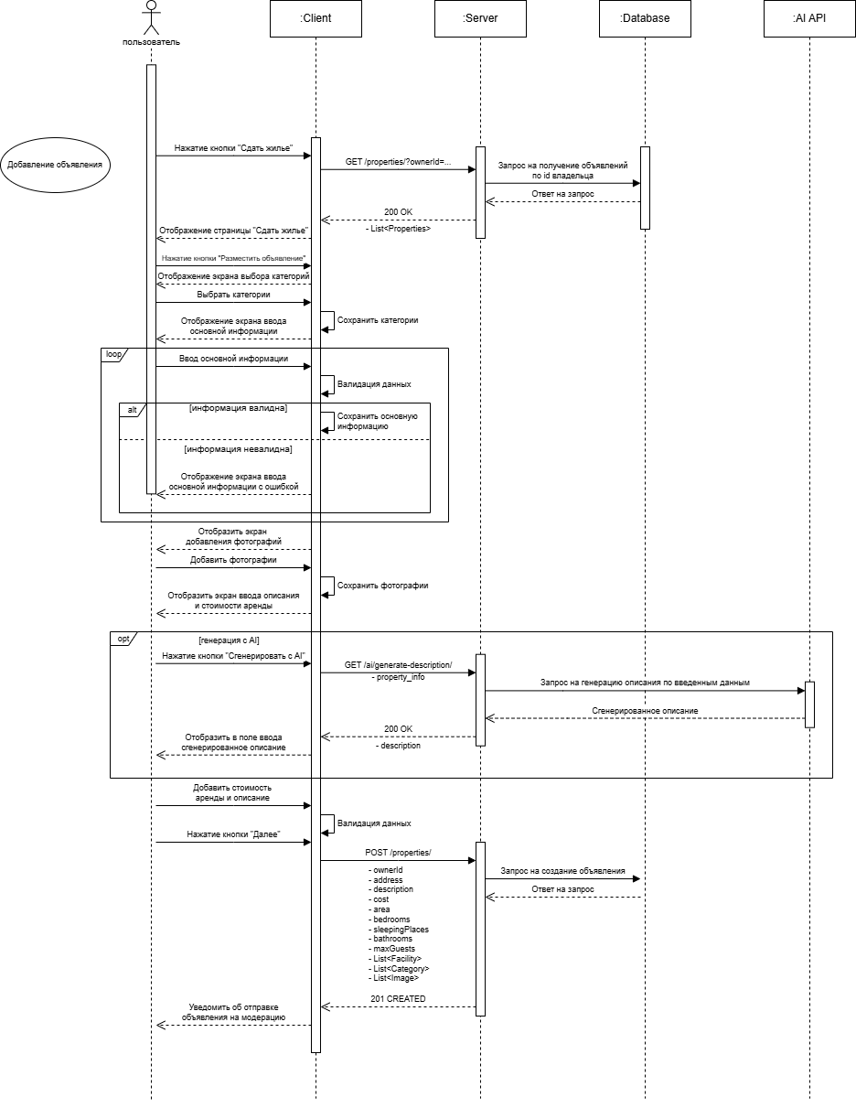

1. Диаграмма последовательности (2 часть)

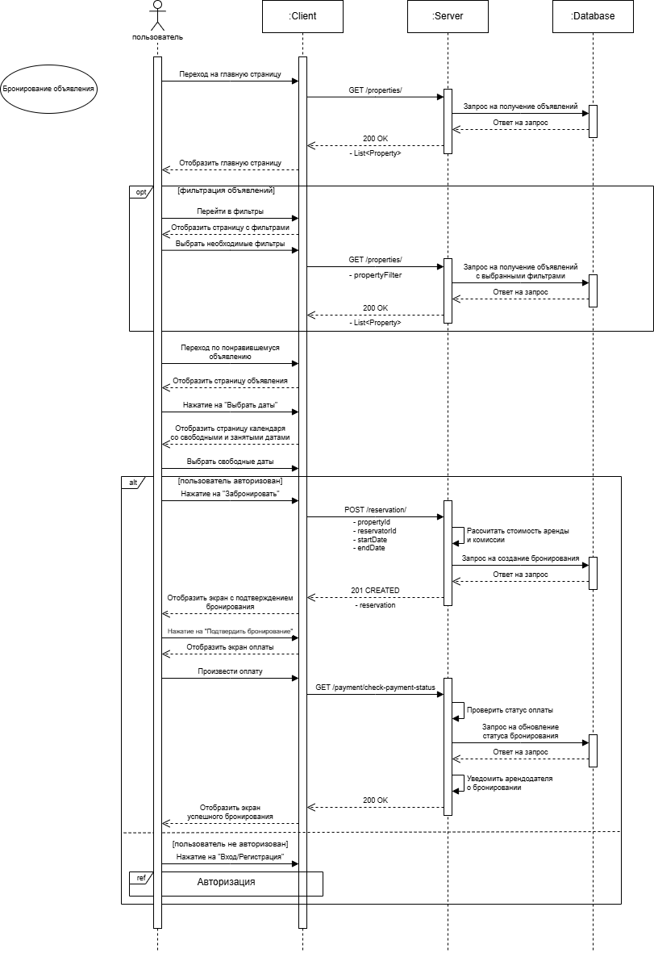

1. Диаграмма последовательности (3 часть)
   1. Диаграммы состояний (Statechart diagrams)

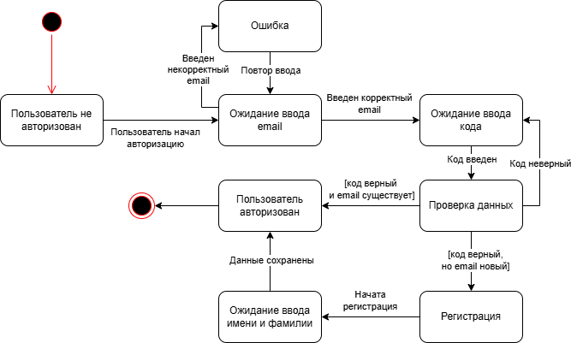

1. Диаграмма состояний системы авторизации пользователя

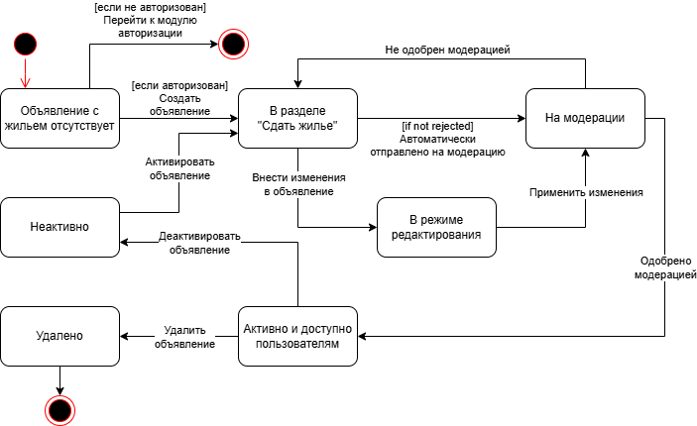

1. Диаграмма состояний объявления о сдаче жилья

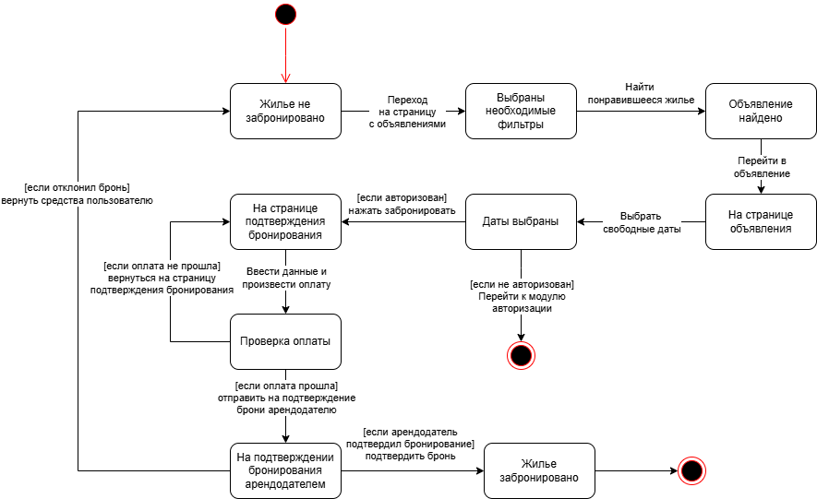

1. Диаграмма состояний системы бронирования объявлений
   1. Диаграмма активностей (Activity diagram)

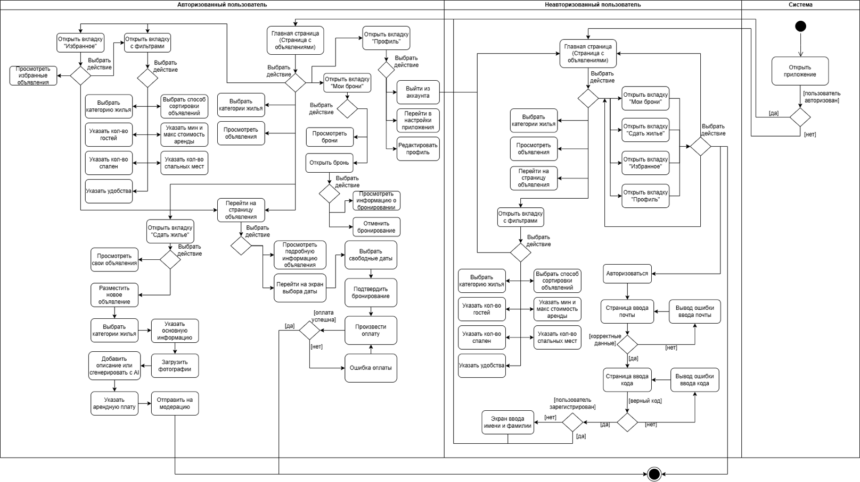

1. Диаграмма активностей
   1. ER диаграмма (ER diagram)

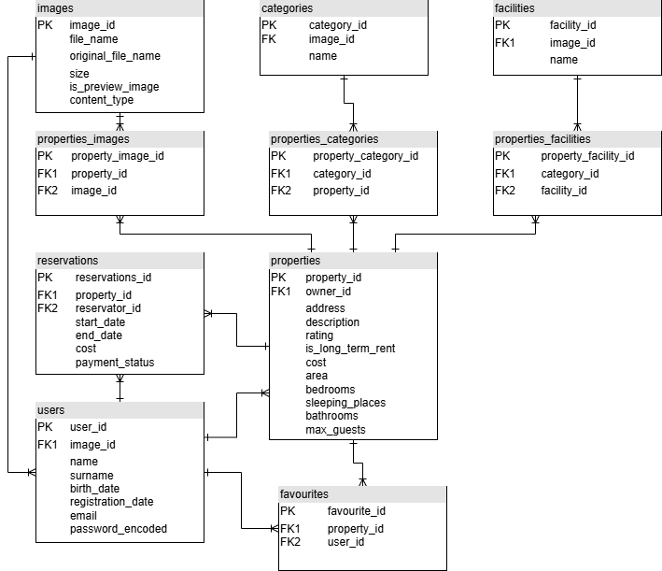

1. ER диаграмма
   1. Диаграмма развертывания (Deployment diagram)

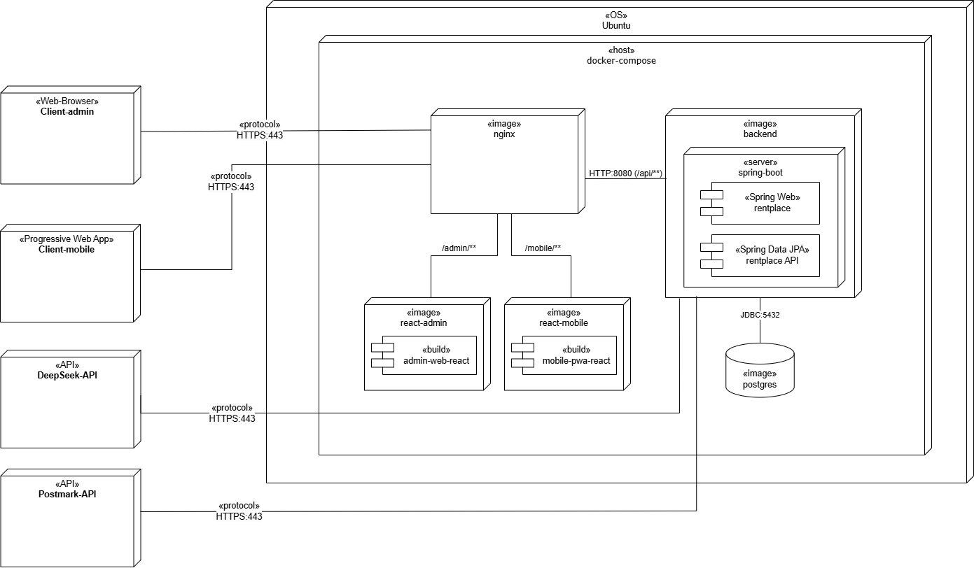

1. Диаграмма развертывания
2. Порядок контроля и приемки работ

Контроль и приёмка работ будут проводиться с помощью взаимодействия между исполнителями и заказчиком в отведенный для работы срок выполнения, включающие три этапа, описанных в пункте 2.5.

Работу планируется предоставлять заказчику в назначенный срок при наличии полной документации о системе в электронном, печатном виде. После проверки работы заказчик огласит приемку системы.

Вся документация о системе хранится в репозитории на платформе GitHub.

1. Реквизиты и подписи сторон

|  |  |
| --- | --- |
| ЗАКАЗЧИК:  Ст. преп. Тарасов В.С.  ____________________/________/ «_____»____________ 20____ г. | ИСПОЛНИТЕЛЬ:  Разработчик Загороднев Г.А.  ____________________/________/  Разработчик Катцын В.Ю.  ____________________/________/  Разработчик Кондратов В.И.  ____________________/________/  Разработчик Полоцкий И.А.  ____________________/________/  Разработчик Исанбаев И.Д.  ____________________/________/  Разработчик Беликов И.С.  ____________________/________/  «_____»____________ 20____ г. |